# 概述

## 概念

大量普通服务器，通过网络互连，对外作为一个整体提供存储服务。

## 发展历程

分布式存储系统发展：

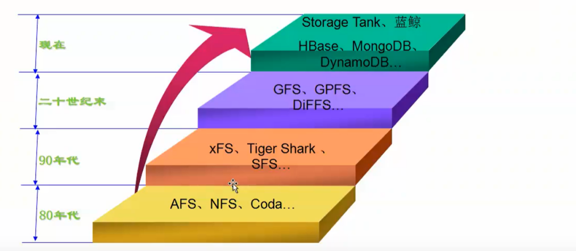

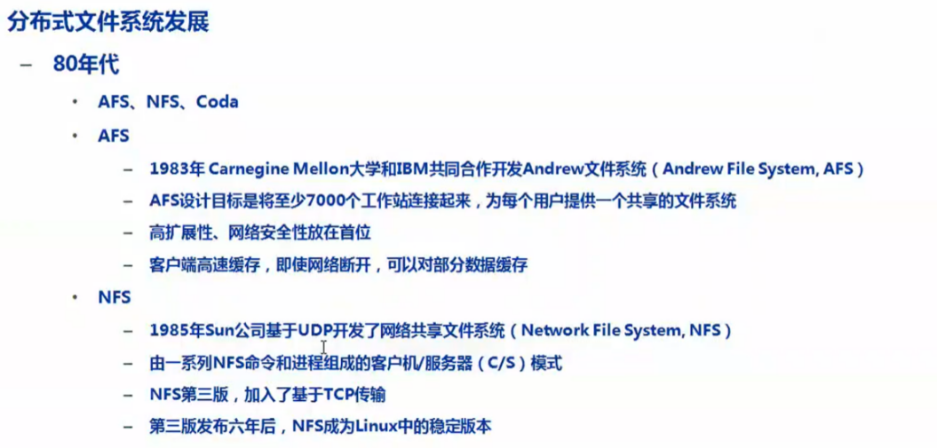

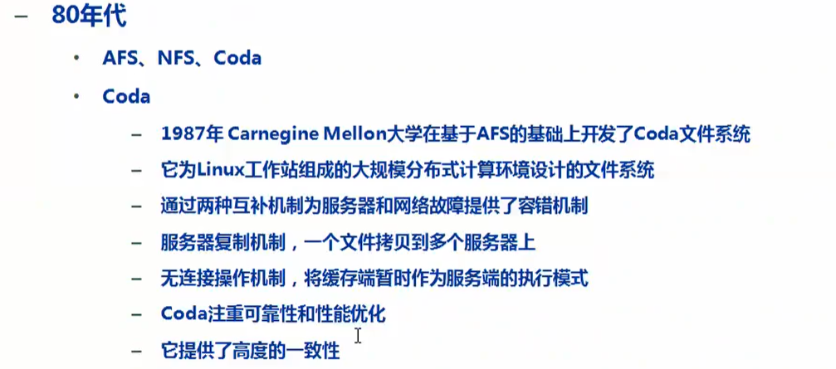

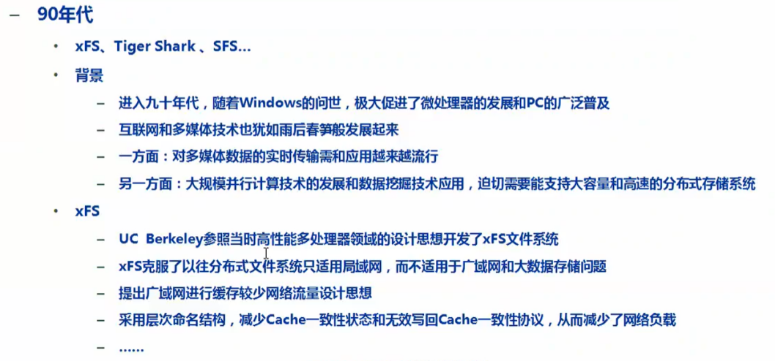

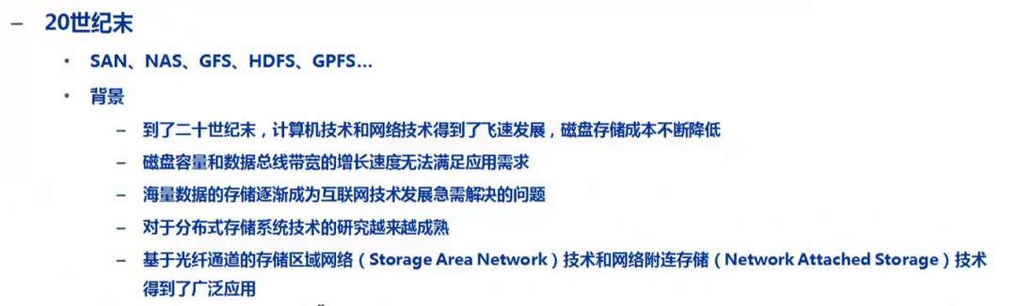

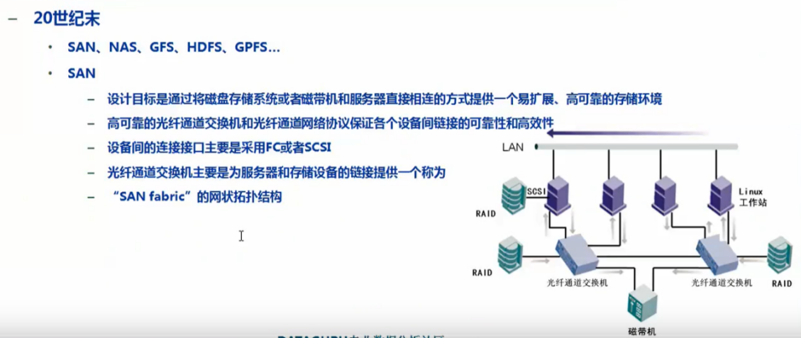

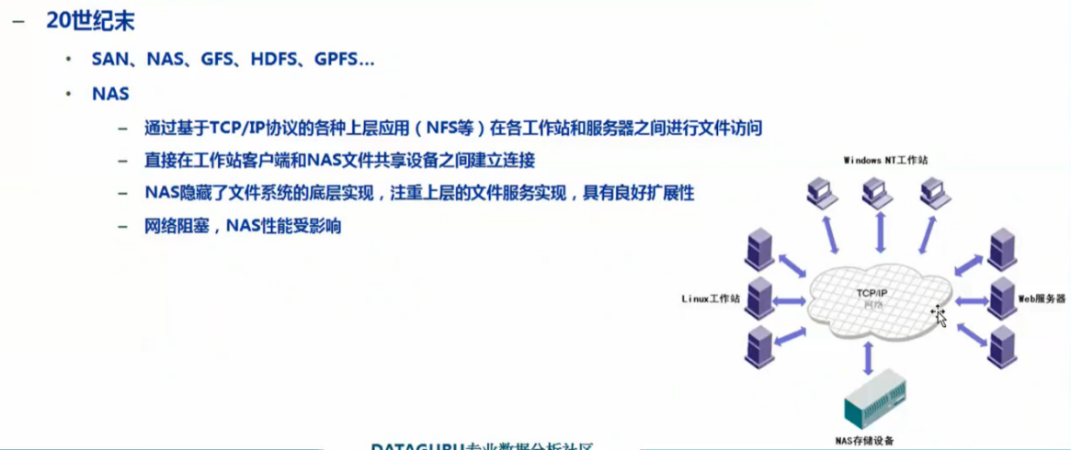

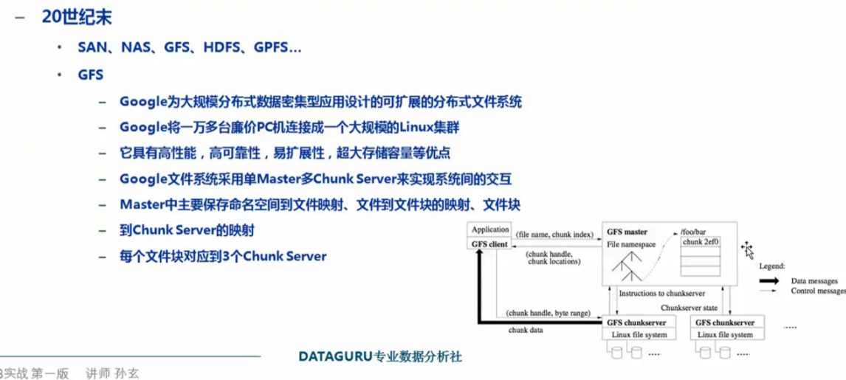

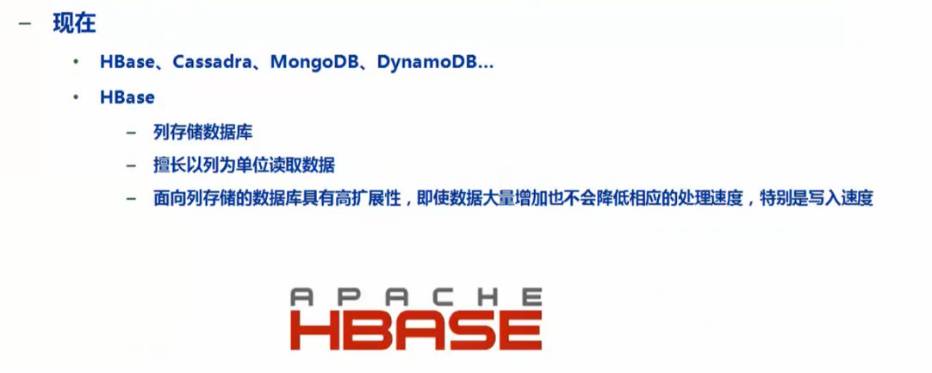

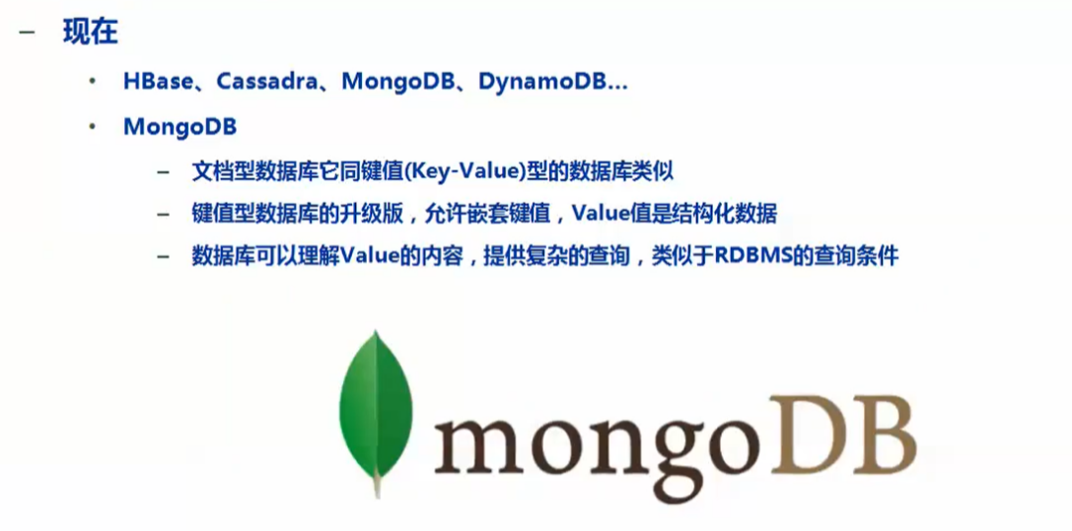

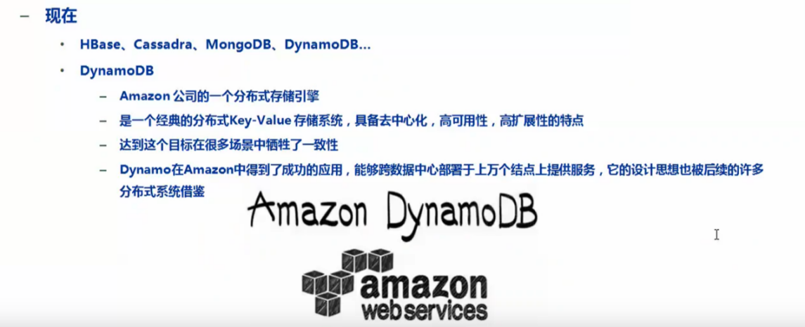

## 特征

### 可扩展

### 可用

### 可靠

### 高性能

### 易于维护

### 低成本

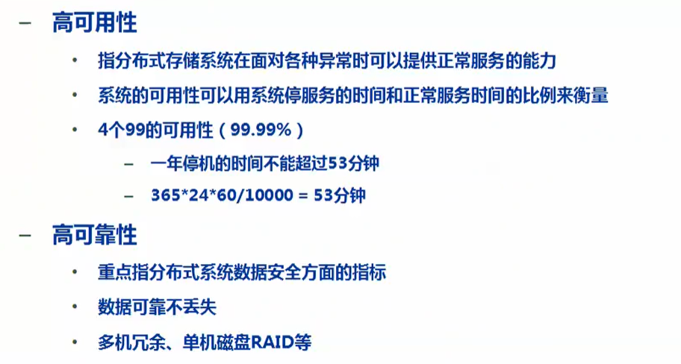

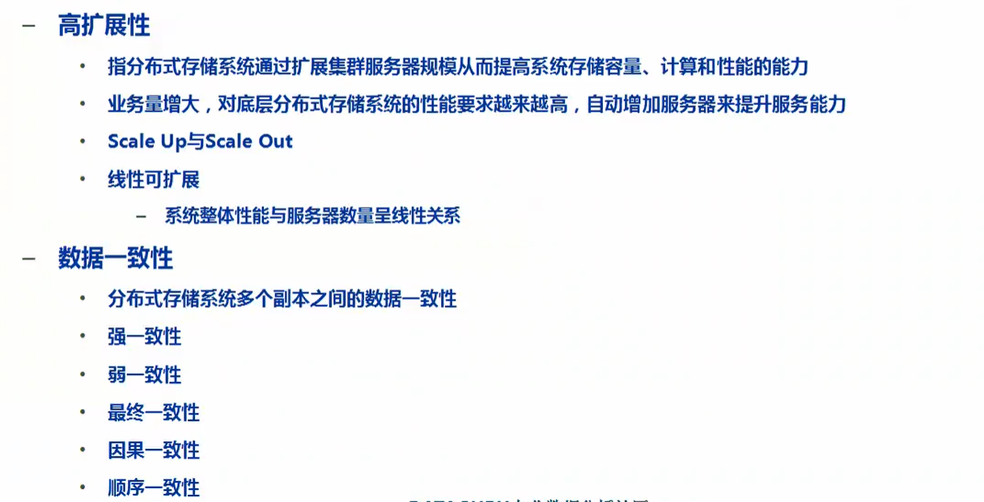

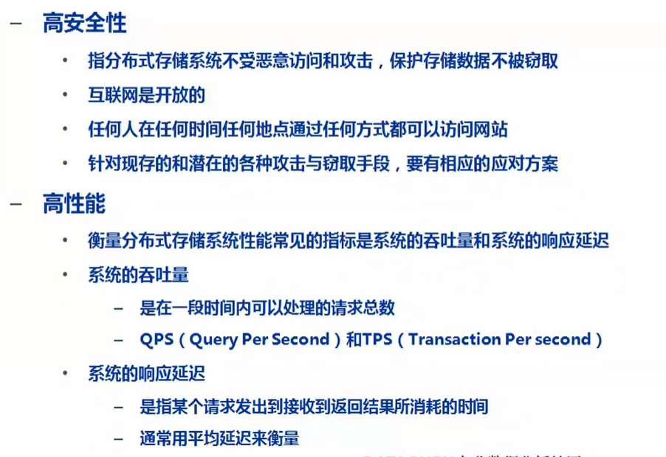

## 分类

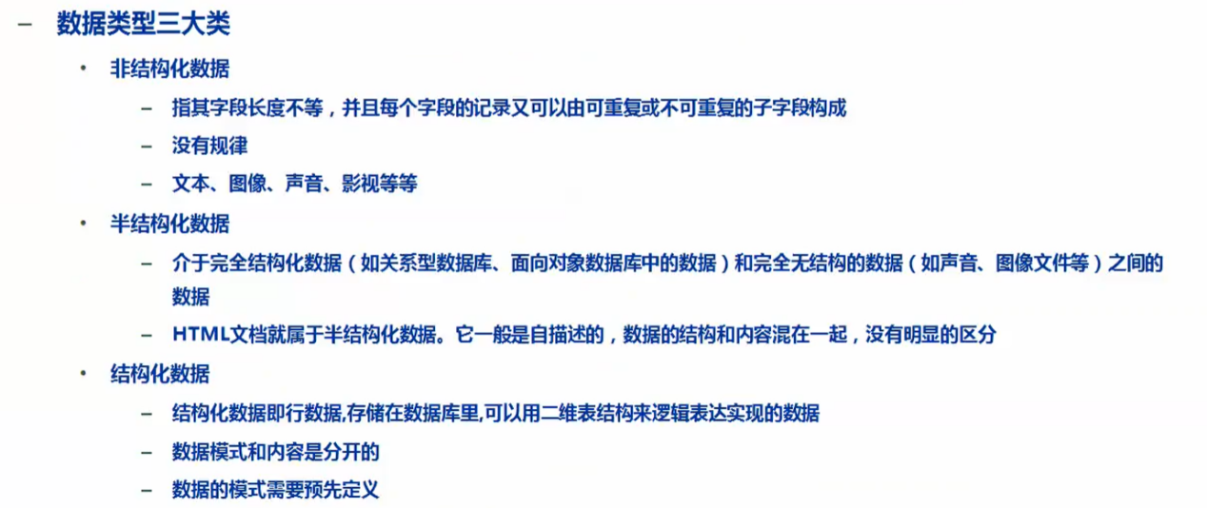

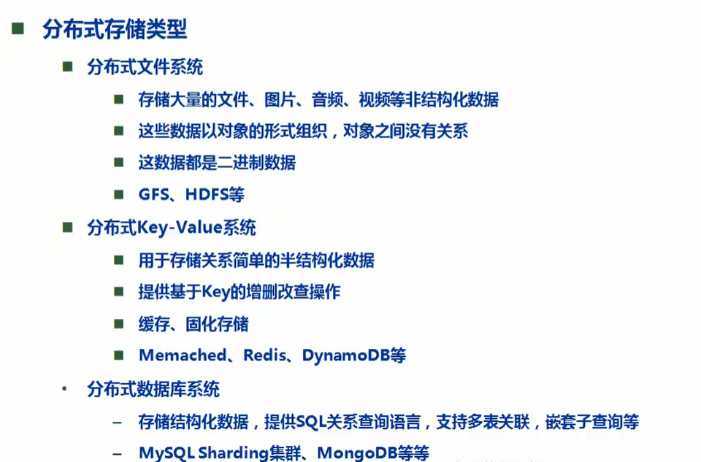

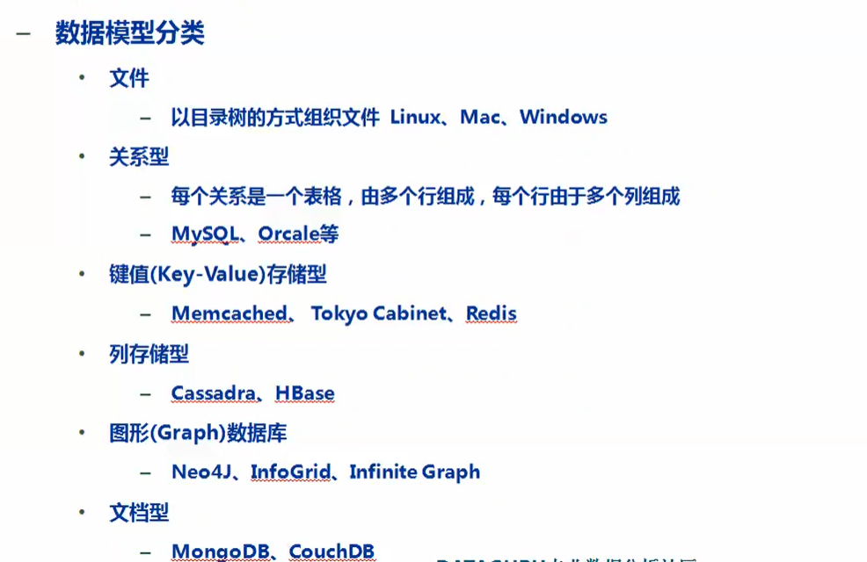

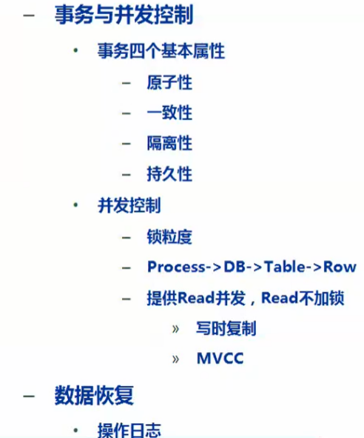

# 原理与设计

## 单机存储

### 硬件基础

### 存储引擎

存储引擎是存储系统的发动机，决定了存储系统能够提供的功能和性能。存储系统提供功能：CRUD。

存储引擎分类：B树，哈希，LSM存储引擎。

#### B树存储引擎

特点：

1、基于B树实现

2、支持单条记录的CRUD

3、支持顺序扫描，范围查找

4、RDBMS使用较多：MySQL、InnoDB聚簇索引、B+树

#### 哈希存储引擎

1. 基于哈希表结构的键值存储系统
2. 常用实现方式：数组+链表（hashcode存储在数据中，相同的放在链表中）
3. 支持create、update、delete、随机read（不支持顺序和范围的读）
4. 读时间复杂度：O(1)

#### LSM存储引擎

LSM（Log Structured Merge Tree）特点：

1. 对数据的修改增量保存在内存中，达到指定条件后（通常是数量和时间间隔），批量将更新操作持久化到磁盘
2. 读取数据时需要合并磁盘中的历史数据和内存中最近修改操作
3. LSM优势在于通过批量写入，规避了随机写入问题，提高了写入性能
4. LSM劣势在于读取需要合并磁盘数据和内存数据

注：因为内存中最新的写操作还没有回写到磁盘，所以读的时候需要将磁盘的数据和内存中的数据进行整合，这个就比较消耗时间了。

1. 如何避免内存数据丢失？

借助commit log，首先将修改操作写入到commit log中，即使机器重启内存中数据丢失，但是仍然可以通过commit log从磁盘恢复，保证数据的可靠性。

**典型案例设计：LevelDB**

### 数据模型

数据模型是存储系统的外壳。

数据模型分类：

#### 文件

以目录树的方式组织文件，比如Linux、Windows、Mac

#### 关系

每个关系是一个表格，由多个行组成，每个行由多个列组成，比如MySQL、Oracle

#### V

比如Redis、Memcached

#### 列存储

比如HBASE、Cassadra

#### 图形

比如Neo4J、InfoGrid、Infinite Graph

#### 文档

比如MongoDB、CouchDB

### 事务及并发控制

事务的四个基本属性：原子性、一致性、隔离性、持久性

并发控制：

1. 锁粒度

发展历程：Process（进程）->DB->Table->Row

1. 提供Read并发，Read不加锁：
2. 写时复制
3. MVCC

### 故障恢复

一般通过操作日志实现数据恢复。

### 数据压缩

## 多机存储

单机存储与多机存储：

1. 单机存储的原理在多机存储任然可用
2. 多机存储基于单机存储

多机数据分布区别于单机存储，数据分布在多个节点上，在多个节点之间需要实现负载均衡。

### 数据分布方式

1. 静态方式
2. 取模
3. uid%32
4. 动态方式
5. 一致性hash（机器宕机后，可以自动调整）
6. 数据漂移问题（由于网络抖动，对节点1执行update操作的时候，致节点1出现网络闪断，数据自动转移到节点2，此时在节点2进行update操作，而后节点1很快就网络恢复，则此时产生脏数据）

### 负载均衡

方式：

1. 多节点之间数据的均衡
2. 负载高的节点迁移到负载低的节点：比如MongoDB采用Auto-Sharding

### 复制

分布式存储多个副本，保证可靠性和可用性。主要是借助commit log实现。

### 故障检测

主要是通过心跳机制实现，如果有问题，则需要做数据迁移和数据恢复。

## FLP原理

FLP Impossibility（FLP不可能性）是分布式领域中一个非常著名的结论，1985年Fischer、Lynch and Patterson三位作者发表论文，并获得Dijkstra奖。

在异步消息通信场景，即使只有一个进程失败，没有任何方法能够保证非丢失进程达到一致性。

FLP系统模型基于以下几个假设：

1. 异步通信

与同步通信最大区别是没有始终、不能时间同步、不能使用超时、不能探测失败、消息可任意延迟、消息可乱序。

1. 通信健壮性

只要进程非失败，消息虽会被无限延迟，但最终会被送达，并且消息仅会被送达一次（重复保证）。

1. Fail-Stop模型

进程失败不再处理任何消息。

1. 失败进程数量

最多一个进程失败

FLP带给我们的启示：

1、1985年FLP证明了异步通信中不存在任何一致性的分布式算法（FLP Impossibility）

1. 人们开始寻找分布式系统设计的各种因素（因此出现了CAP定理）  
    3、一致性算法既然不存在，如果能够找到一些设计因素，适当取舍以最大限度满足实现系统需求成为当时的重要议题
2. CAP理论出现

## CAP定理

2000年Berkerly的Eric Brewer教授提出了著名的CAP理论：一致性（Consistency）、可用性（Availability）、分区容错性（Tolerance of network Partition），在分布式环境下，三者不可能同时满足。

**一致性：**

1. Read的数据总是最新的（Write的结果）
2. 分为弱一致性和强一致性

**可用性：**机器或者系统部分发生故障，仍然能够正常提供读写服务

**分区容错性：**机器故障、网络故障、机房故障等异常情况下任然能够满足一致性和可用性。

分布式存储系统需要能够自动容错，也就是说分区容忍性需要保证。

**保证一致性：**

强同步复制，主副本网络异常，写操作被阻塞，可用性无法保证。

**保证可用性：**

异步复制机制，保证了分布式存储系统的可用性，强一致性无法保证。

一致性和可用性需要折中权衡：

1. 不允许数据丢失（强一致性）：金融领域
2. 小概率丢失允许（可用性）：消息

## BASE理论

## 2PC协议

2PC（Two Phase Commit）实现分布式事务。

包括两类节点：协调者（1个），事务参与者（多个）。

每个节点都会记录commit log，保证数据可靠性。

两节点提交由两个阶段组成：

1. 请求阶段（Prepare Phase）

协调者通知参与者准备提交或者取消事务，之后进入表决阶段，每个参与者将告知协调者自己的决策。

1. 提交阶段（Commit Phase）
2. 收到参与者的所有决策后，进行决策：

提交

取消

1. 通知参与者执行操作：

所有参与者都同意，提交

否则取消

1. 参与者收到协调者的通知后执行操作

2PC协议是阻塞式：

1. 事务参与者可能发生故障

设置超时时间

1. 协调者可能发生故障
2. 日志记录
3. 备用协调者

应用：分布式事务

## Paxos协议

Paxos协议用于解决多个节点之间的一致性问题。

只有一个主节点，主节点挂掉，通过选举产生新的节点，主节点往往以操作日志的形式同步备节点。

主要包括两种角色：提议者（Proposer）和接受者（Acceptor）。

执行步骤：

1. 批准

Proposer发送accept消息到Acceptor要求接受某个提议者

1. 确认

如果超过一半的Acceptor接受，意味着提议者生效，Proposer发送acknowledge消息通知所有的Acceptor提议生效

Paxos协议用法：

1. 实现全局的锁服务或者命名和配置服务：Apache Zookeeper
2. 将用户数据复制到多个数据中心：Google Megastore

2PC与Paxos：

1. 作用不同：

2PC协议保证多个数据分片上操作的原子性

Paxos协议保证一个数据分片多个副本之间数据的一致性

1. 两者结合使用：

2PC最大缺陷无法处理协调者宕机，Paxos可以处理协调者宕机

# 分析对比

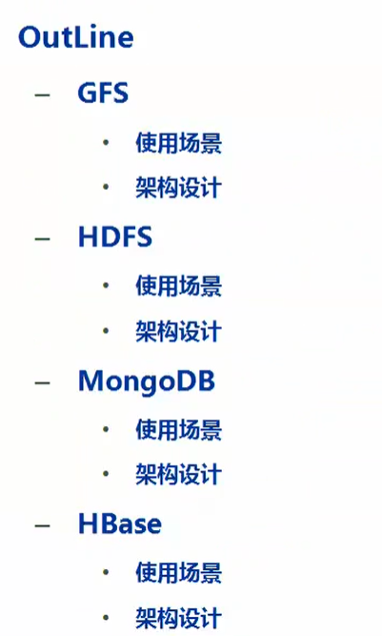

## GFS

### 简介

GFS（Google File System）为存储海量搜索数据设计的文件系统（最初是为了存储Google的网页数据），是可扩展的分布式文件系统。运行于廉价的普通硬件，提供容错功能，提供总体性能较高的服务。

基于假设：

1. 基于普通PC，单机不可靠，集群能检测和恢复
2. 存储较多的文件
3. 大量的顺序读，少量的随机读
4. 直接append
5. 带宽要求高

### 架构设计

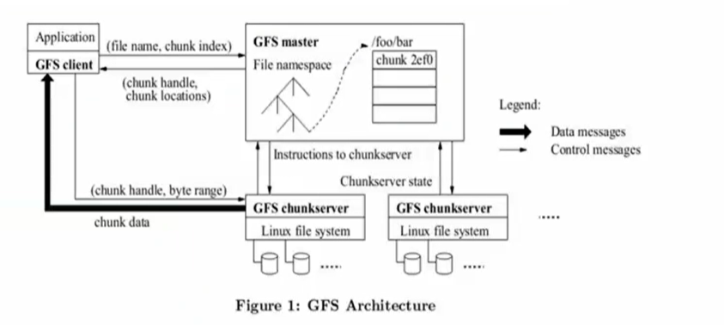

GFS master：

元数据服务器节点，只有一个。

GFS chunkserver：

数据存储节点，多个。

GFS client：

客户端节点，多个。

#### GFS master

GFS的元数据服务器节点，负责维护GFS的元数据，作用主要包括：

1. 命名空间
2. 访问控制
3. 文件和块映射
4. 块存储节点
5. 垃圾回收
6. 负载均衡
7. 心跳：获取chunkserver的心跳，处理

#### GFS chunkserver

主要特点：

1. 大文件分为多个块，每个块有ID
2. 每块存储在chunkserver上
3. 块大小设置64M：主要是考虑元数据大小影响交互次数
4. 可靠性：采用3个副本，分布在不同的chunkserver上

#### GFS client

应用方嵌入client代码，client作为代理与GFS master和GFS 春款server交互。

### 原理

读取数据流程：

1. client指定读取某个文件的某段数据

因为数据块是定长，client计算包含几个数据块，client将file name,chunk index发送给master

1. Master根据file name查找命名空间和文件->块映射表，得到需要的数据块副本地址，master将chunk handler，chunk locations所有副本的抵制反馈给client
2. Client选择一个副本，和chunkserver交互，获取数据
3. Chunkserver获取数据返回给client

### 应用

使用场景：

1. 海量大文件
2. 海量读
3. 不修改文件
4. 高并发
5. 网页数据
6. 视频（非直播）
7. 日志

## HDFS

### 简介

HDFS（Hadoop File System）是GFS的一个开源实现版本，按照GFS设计实现。

注：Hadoop包括HDFS（存储）和MapReduce（计算）。

### 架构设计

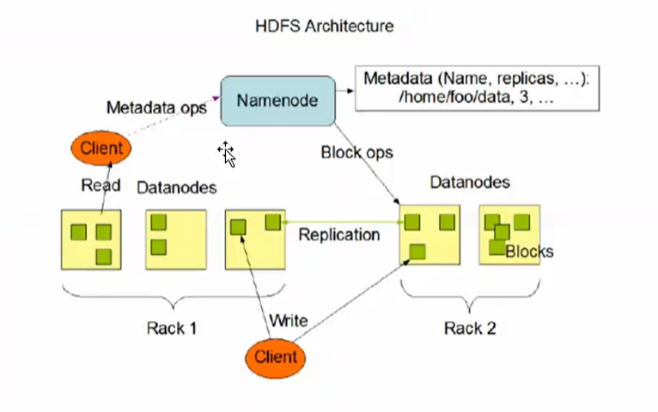

Namenode：

元数据服务器节点，1个。

Datanodes：

数据存储服务器节点，多个。

Client：

客户端节点，多个。

#### Namenode

#### Datanodes

#### Client

数据预取和缓存。

#### JAVA

开发。

### 应用

1. 超大文件
2. 基于流式数据访问：一次写入，多次读取
3. 高吞吐量：以数据延迟为代价

## MongoDB

### 简介

MongoDB是面向文档的NoSQL数据库，取名来自“humongous”，是开源的数据库，采用C++编写。

具有可拓展课高性能的特征：

1. 可扩展（scalable）：主从方式、副本
2. 高性能：所有操作都在内存中

关键特性：

1. Document-Oriented Storage
2. Full Index Support
3. Replication & High Availability
4. Auto-Sharding
5. Rich Quering
6. Updates
7. Map/Reduce
8. GridFS

### 架构

#### 逻辑关系图

文档（document）、集合（collection）、数据库（database）

MongoDB与RDBMS数据逻辑结构对比：

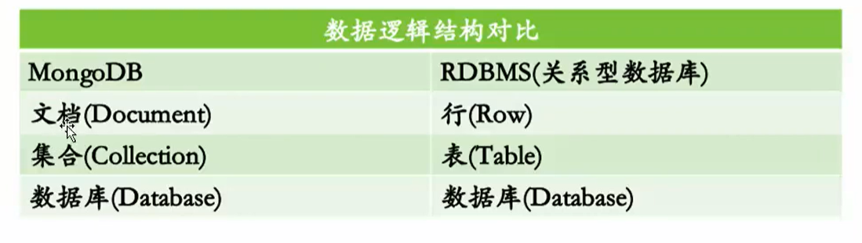

#### 层次关系图

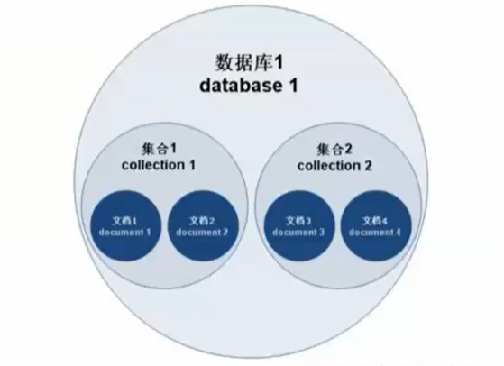

#### 系统结构

**数据存储**

1. 默认存储路径：

/data/db（数据）

/data/log（日志）

1. 数据库数据组成：

数据库名.ns

数据库名.0 数据库名.1......数据库名.n

MongoDB生态系统

MongoDB集群组成：

1. 数据服务节点（mongod）
2. 路由节点（mongos）
3. 配置节点（mongod）->config server
4. 投票节点/表决节点（mongod）->arbiter

### 应用

适用场景：

1. Web应用程序
2. 敏捷开发
3. 分析和日志
4. 缓存
5. 可变schema

## HBase

### 简介

HBase（Hadoop Database）是Hadoop数据库，面向列的开源数据库，基于HDFS分布式文件存储。

### 架构

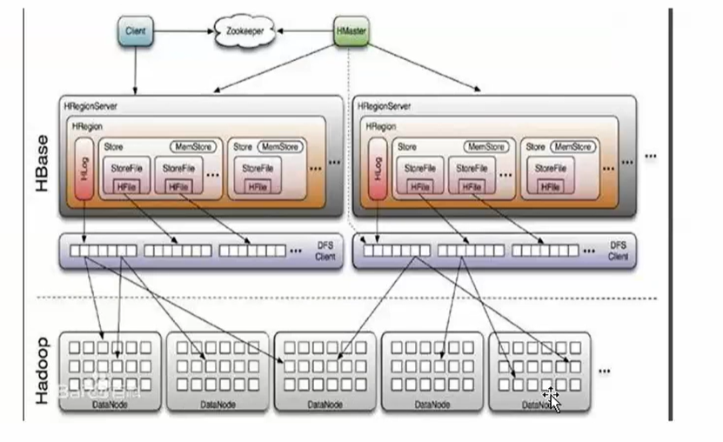

#### Hclient

基于HBase的RPC机制与HMaster和HRegionServer通信。

管理类操作：HClient与HMasterRPC

数据读写类操作：HClient与HRegionServer RPC

#### HMatser

没有单点，可以启动多个HMaster，基于Zookeeper的Master Election机制保证一个Master运行。

作用包括：

1. 负责Table和Region的管理工作
2. 管理用户对Table的CURD
3. 管理HRegionServer的负载均衡，调整Region分布

在Region分裂后，负责新的Region分配

在HRegionServer停机后，负责此机器上Regions的数据迁移

#### HReginServer

HRegionServer是HBase最核心的模块，作用包括：

1. 负责响应用户I/O请求
2. 想HDFS文件系统中读写数据
3. 管理一系列HRegion对象

每个HRegion对应了Table中的一个Region

HRegion中有多个HStore组成

每个HStore对应了Table中的一个Column Family存储

Column Family是一个集中的存储单元

具备I/O特性的Column放在一个Column Family中最高效

#### Zookeeper

1. 存储ROOT表地址
2. 存储HMaster地址
3. HRegionServer会注册到Zookeeper中
4. HMaster可以随时感知各个HRegionServer的健康状态
5. Zk避免了HMaster的单点故障

### 应用

适用场景：

1. 半结构化或者结构化数据：数据结构字段不够确定
2. 记录非常稀疏：

RDBMS列固定

NULL列浪费

NULL Column不会被存储

节省空间

提高读性能

1. 多版本数据
2. 超大数据量：分库分表、HBase自动水平切分

# 一致性

## 简介

**什么是一致性？**

1. 通常指关联数据是否完整和正确
2. 多个数据中心数据一致
3. 每个访问用户看到的数据具有一致性

**什么是原子性？**

1. 一个事务中的所有操作，要么全部完成，要么全部不完成
2. 不会结束在中间的某个状态
3. 事务在执行过程中发生错误，会被回滚到事务开始前的状态

原子性和一致性的区别及联系：

1. 保证原子性，一致性必要满足
2. 一致性保证，不要求必须满足原子性
3. 充分非必要条件
4. 2PC：原子性问题
5. Paxos：一致性问题

## 分类

### 强一致性（严格一致性）

### 弱一致性

最终一致性

### 顺序一致性

### 因果一致性

### 释放一致性

### 其他一致性模型

## 等级

### 强一致性

读出的数据始终为最新写入的数据，这种一致性只有全局始终存在时才会有可能，分布式系统不可能实现。

### 弱一致性

### 最终一致性

在没有更新的情况下，更新最终会通过网络传播到所有副本点，所有副本点最终会一致，也就是说使用者在最终某个时间点前的中间过程无法保证看到的是最新写入的数据。

采用最终一致性模型的一个关键要求：读取脏数据是可以接受的。

分布式系统基本都是这种一致性模型。

## 实现方案

分布式系统如何做到一致性：

1. 分布式锁
2. 分布式事务：2PC、3PC
3. 异步化：借助消息队列

### 分布式锁

1. 控制分布式系统中同步访问共享资源的一种方式
2. 不同的系统、模块需要访问共享资源的时候，需要互斥来防止彼此干扰，从而保证一致性，在这种情况下要使用分布式锁

#### DB锁

#### Redis

#### 应用场景

在很多互联网产品应用中，需要分布式锁处理：

秒杀，全局递增ID，商品下订单，抢红包等

### 分布式事务

#### 2PC

#### 3PC

### 异步消息

# 高可用

## 简介

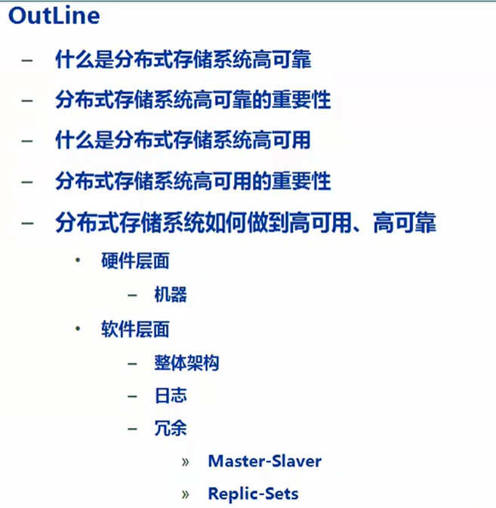

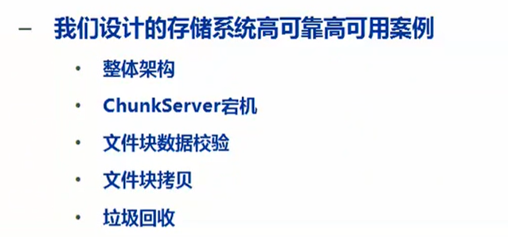

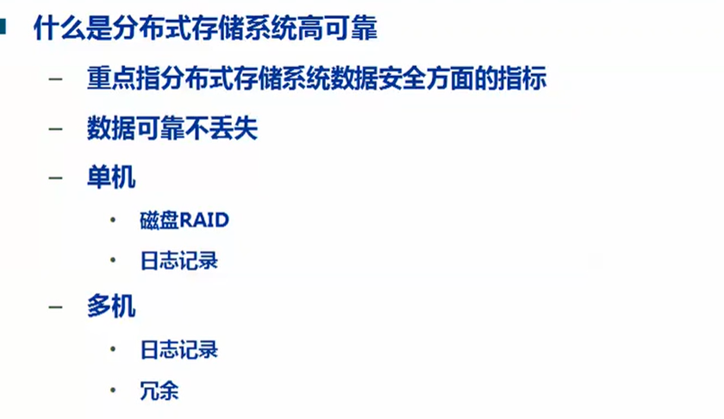

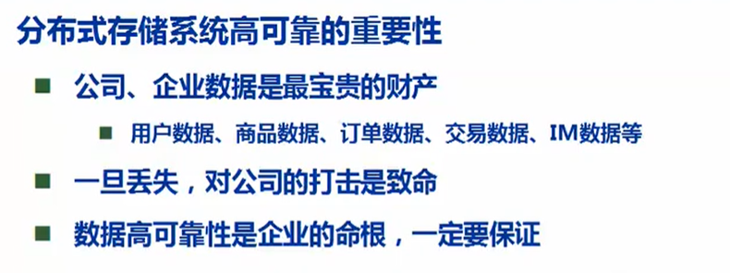

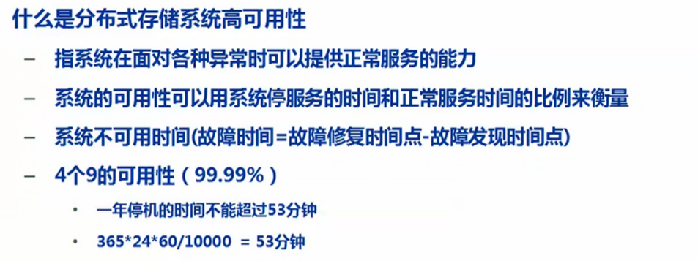

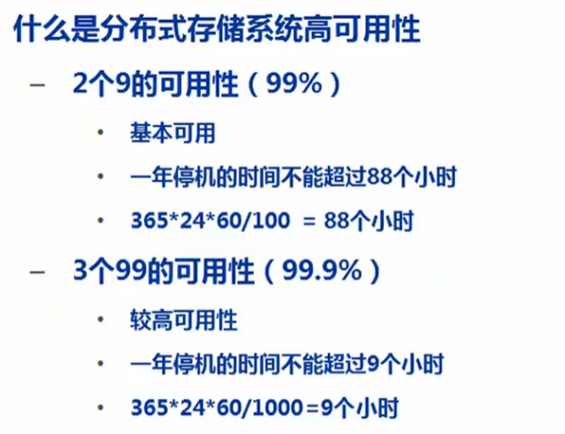

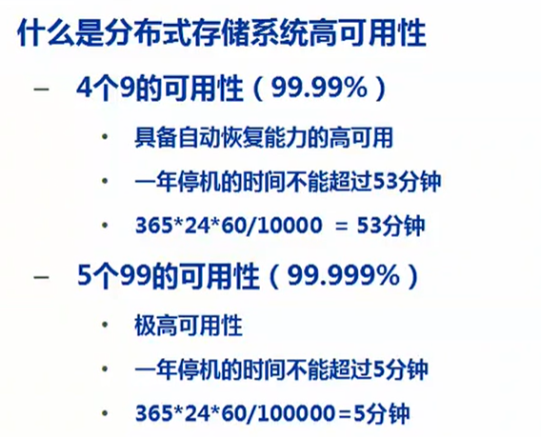

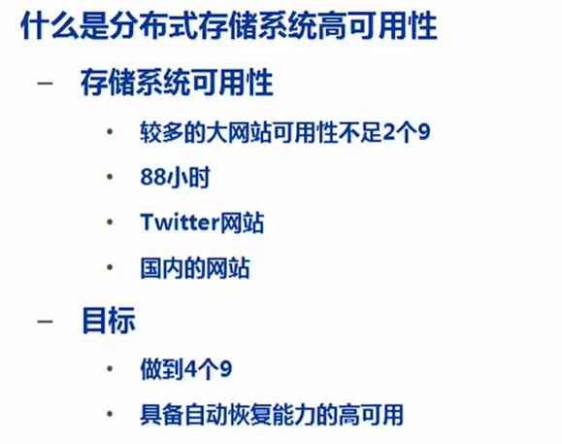

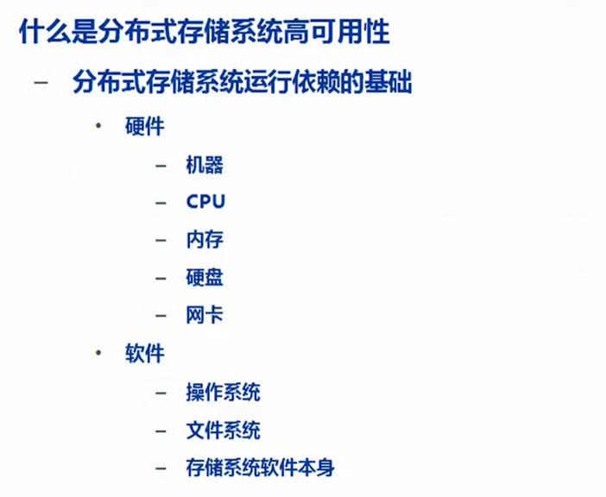

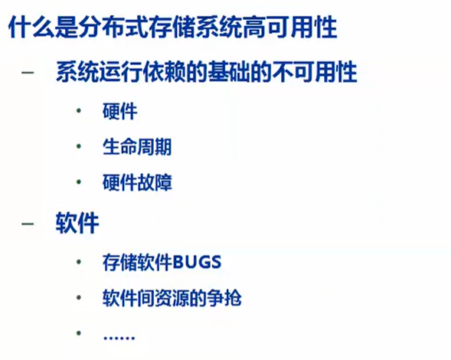

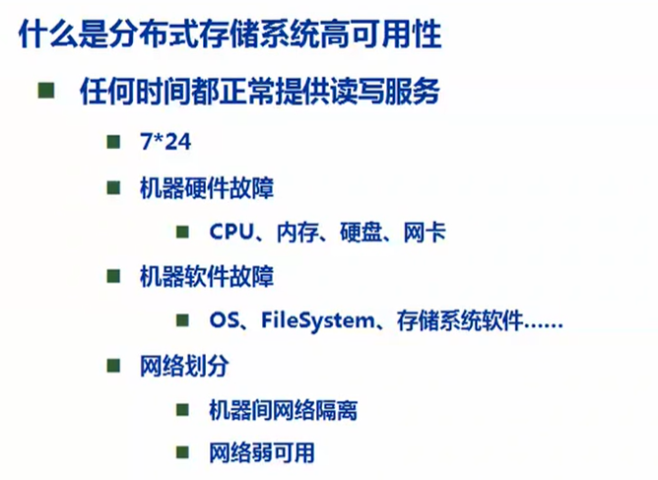



## 实现方案

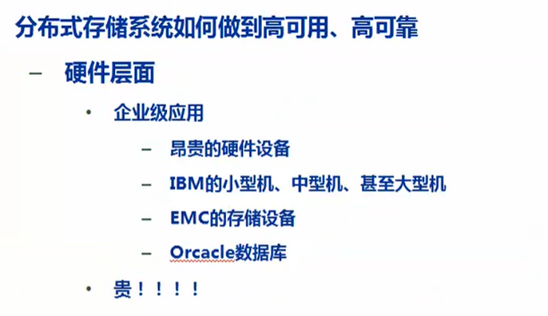

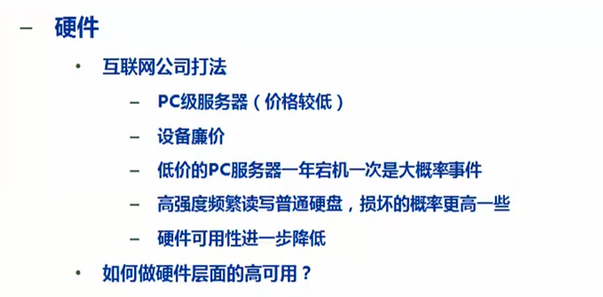

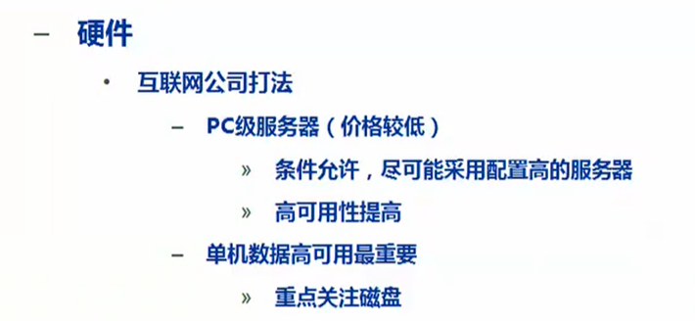

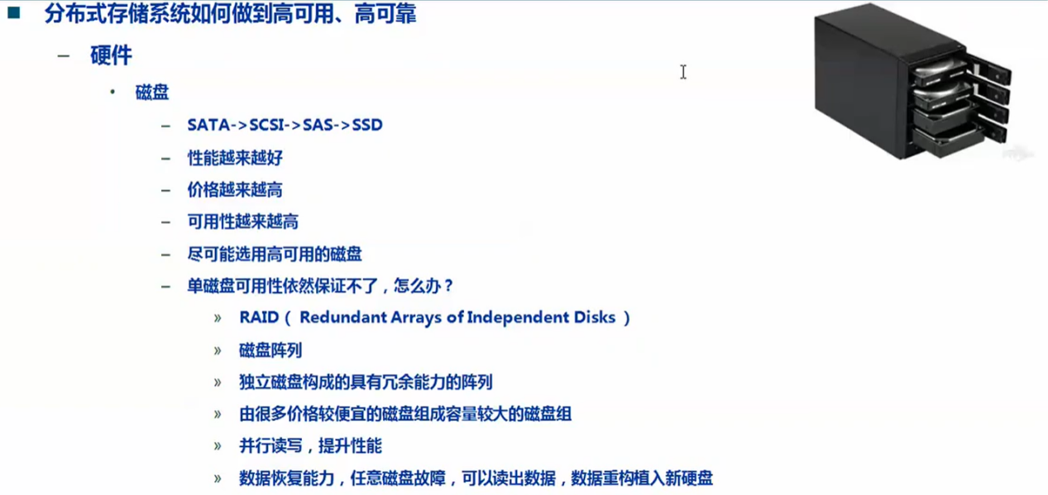

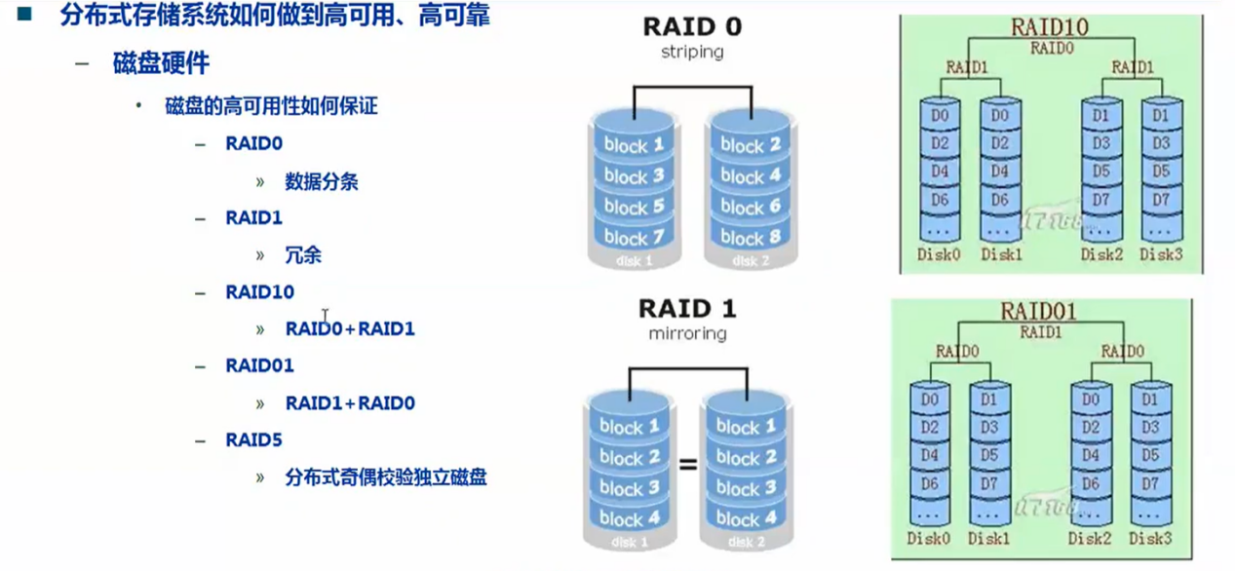

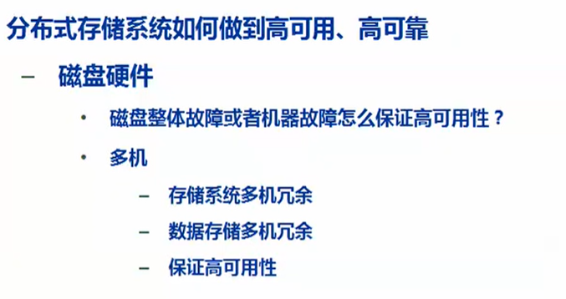

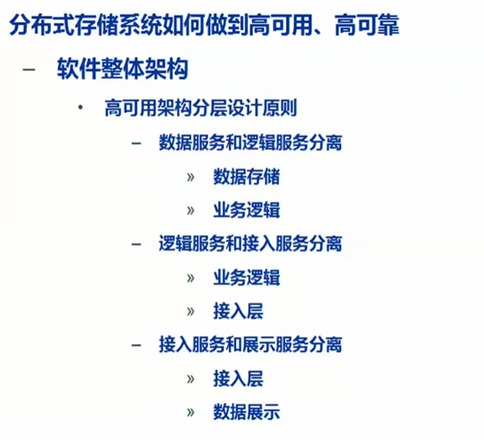

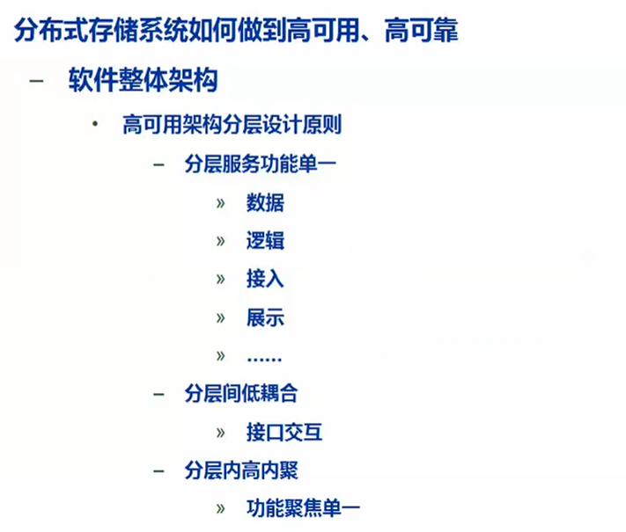

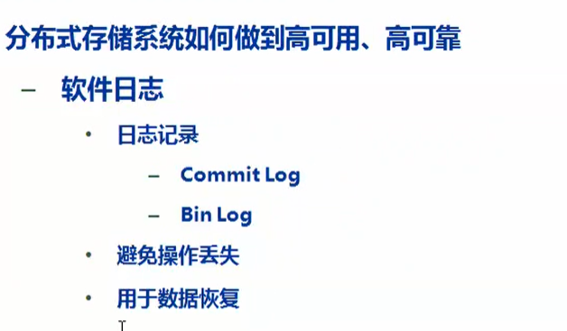

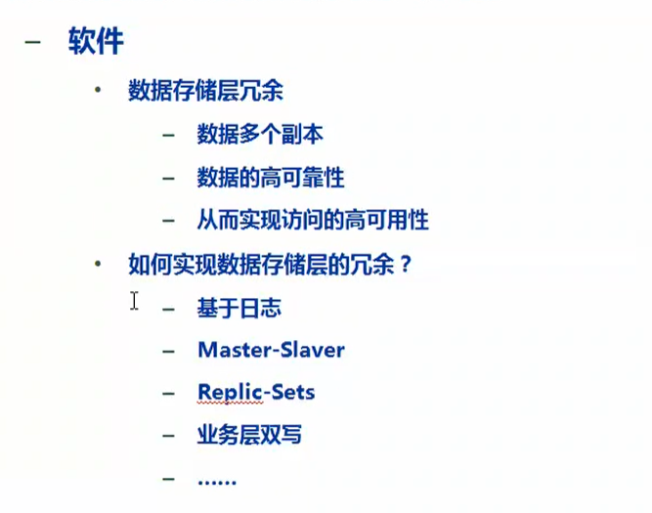

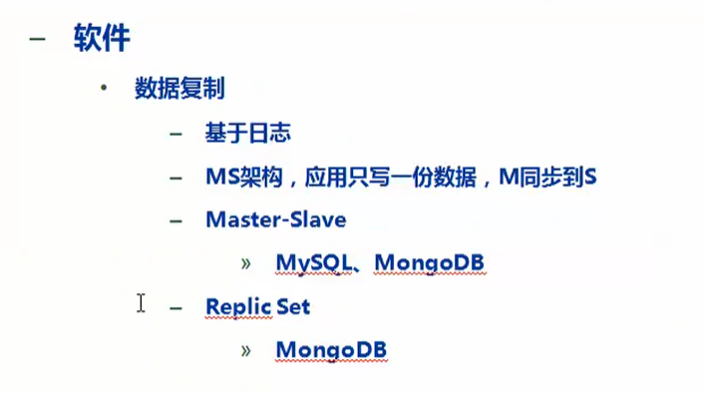

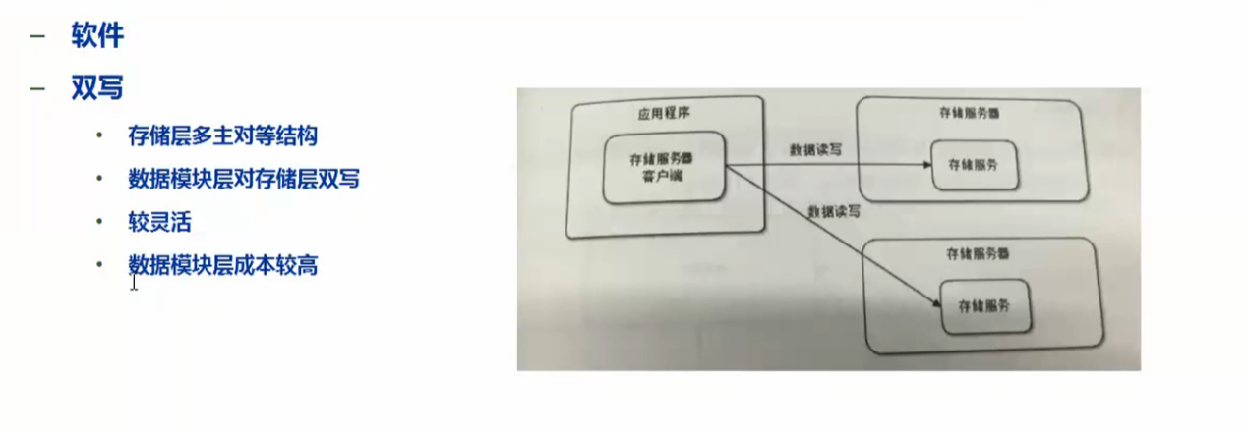

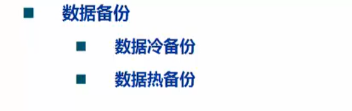

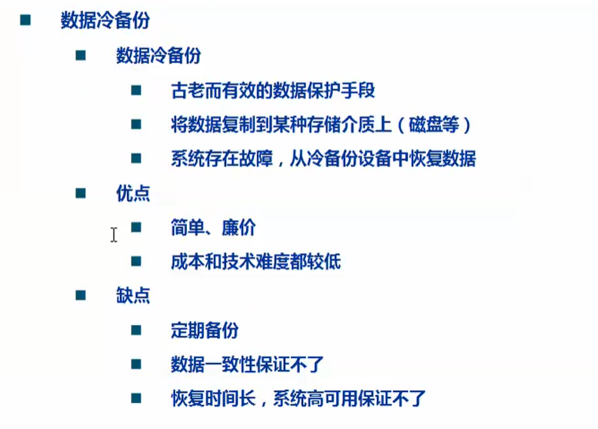

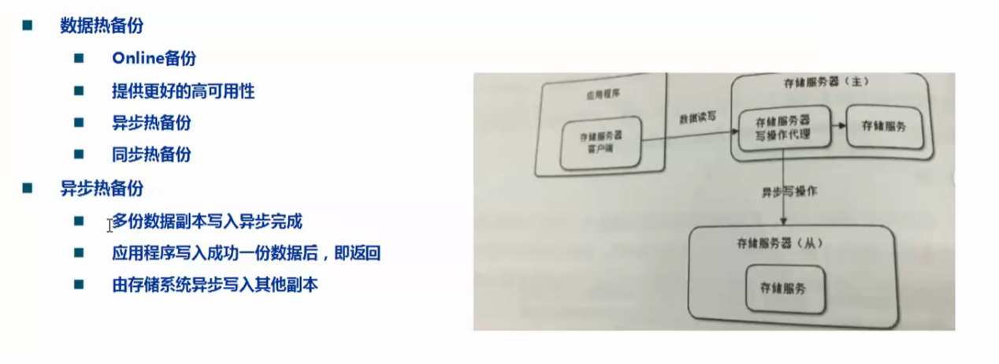

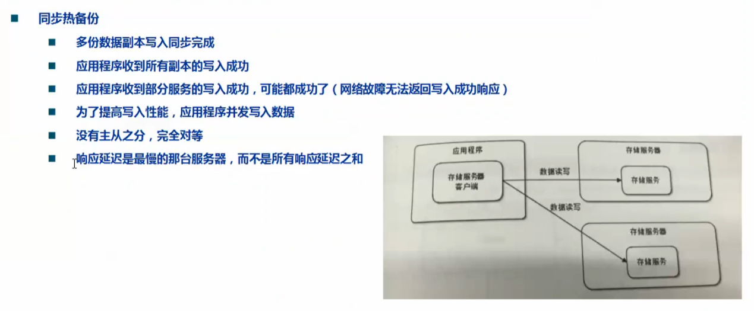

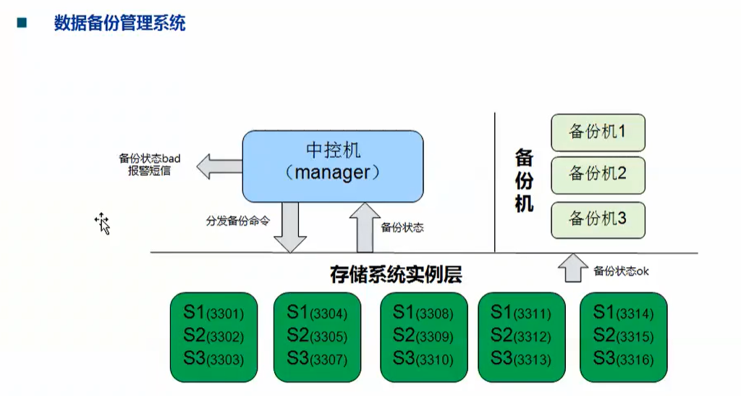

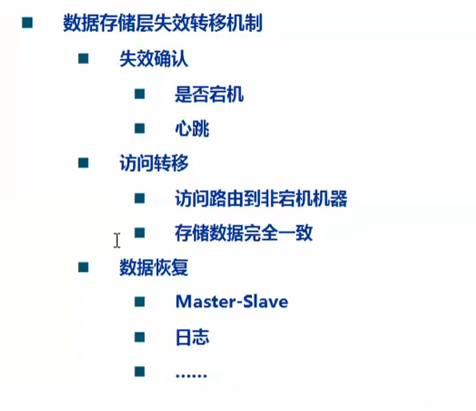

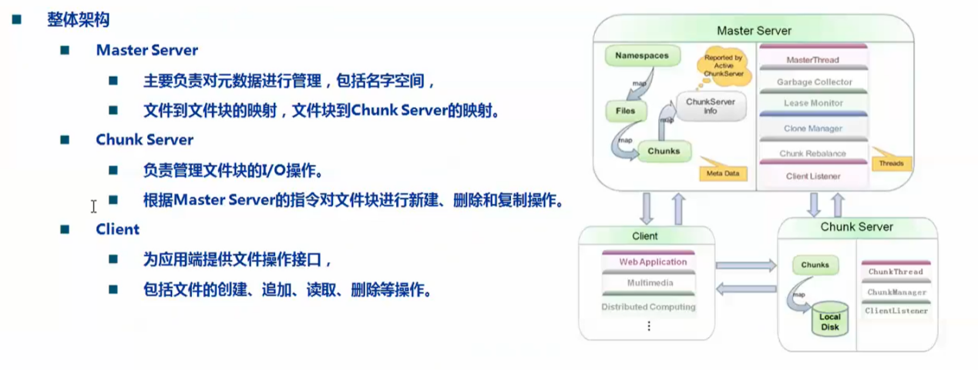

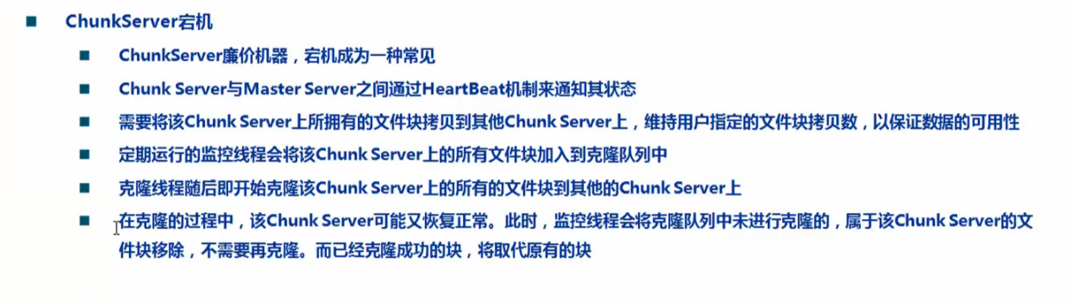

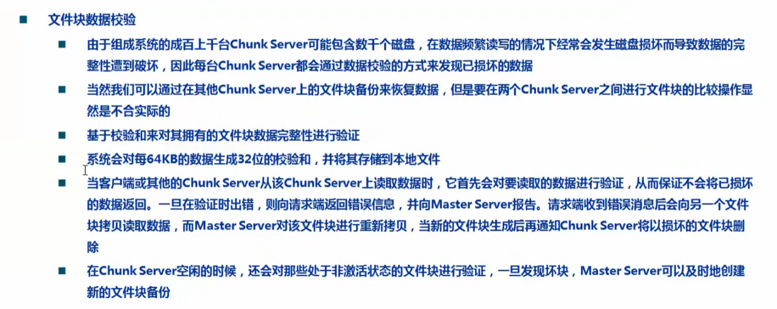

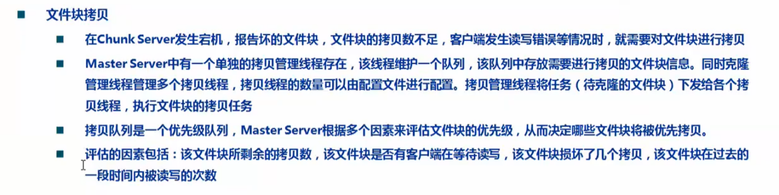

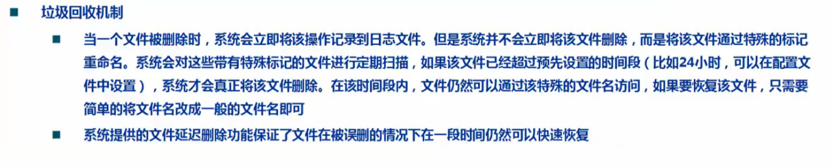

# 安全

## 简介

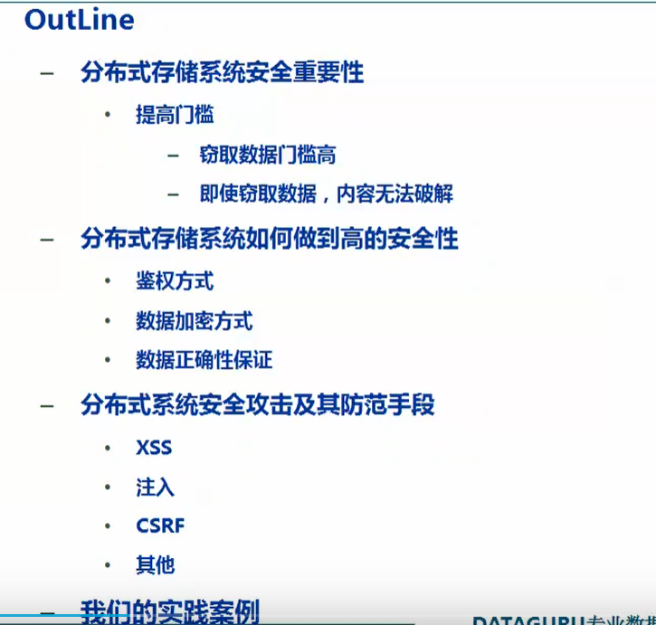

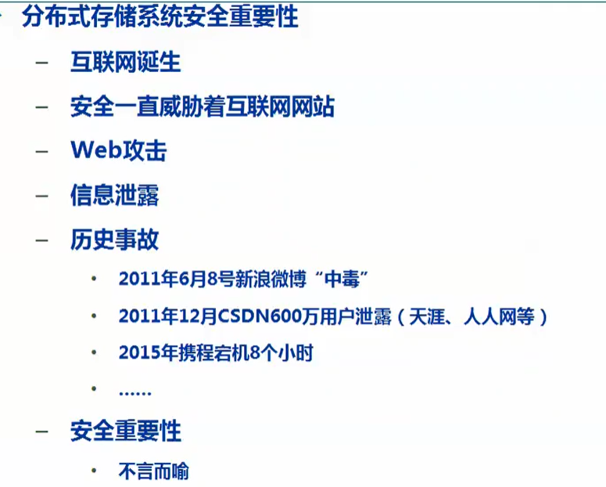

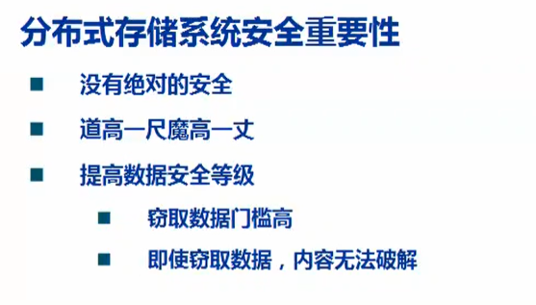

## 实现方案

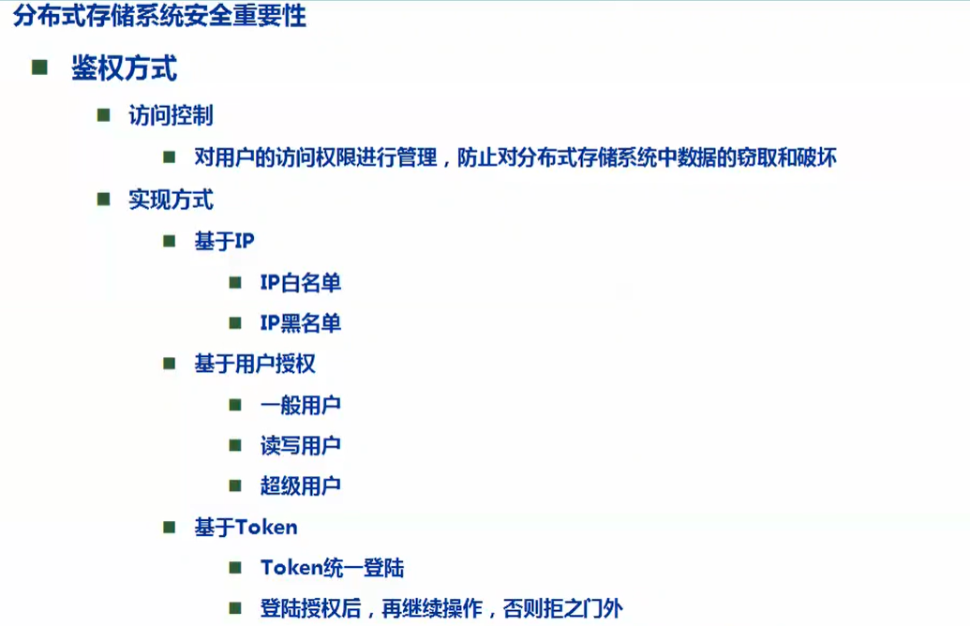

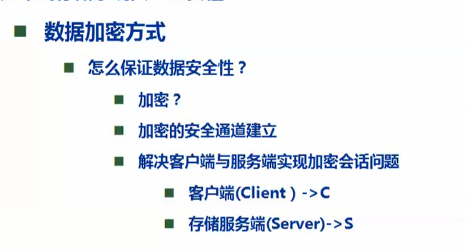

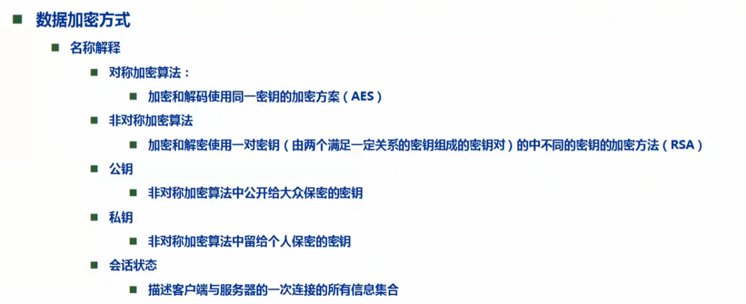

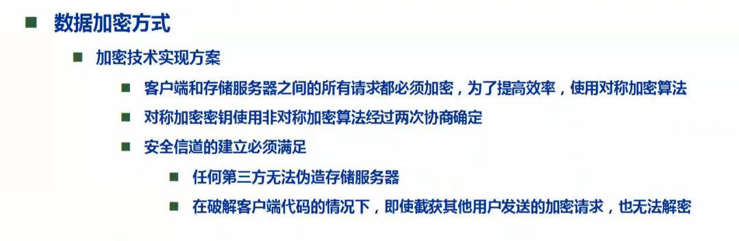

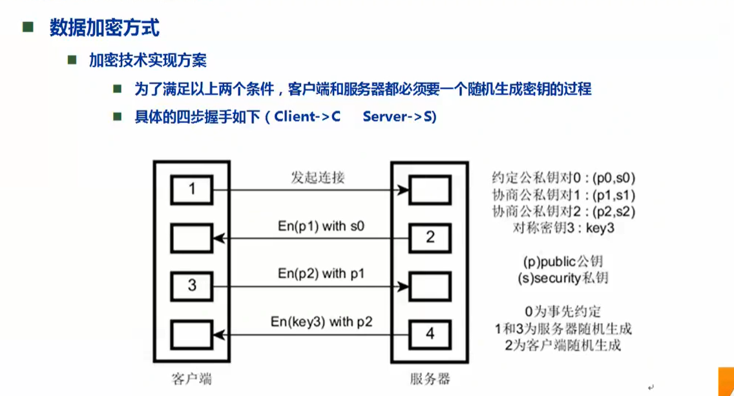

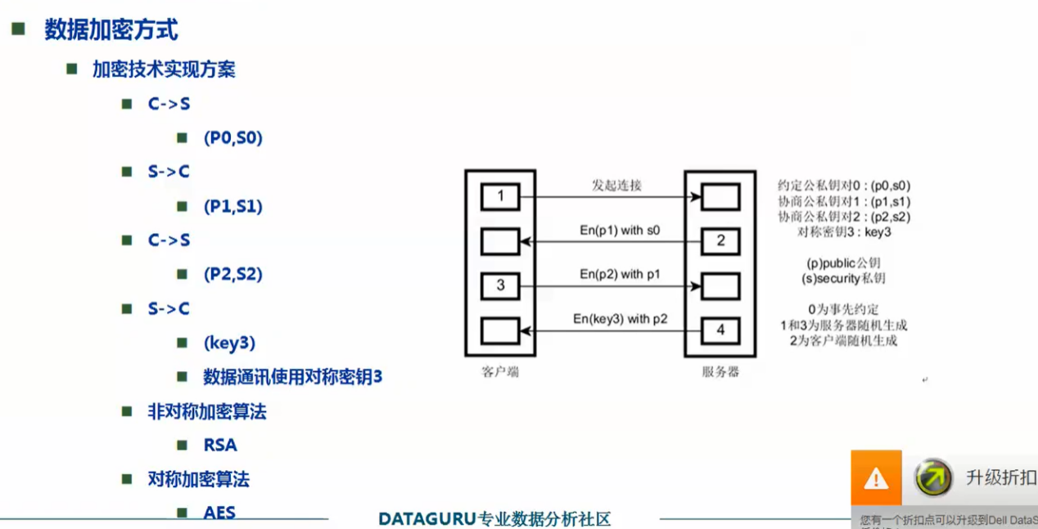

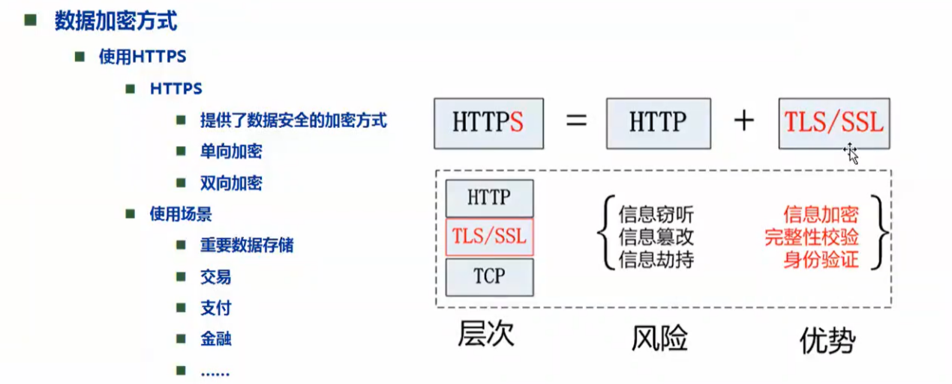

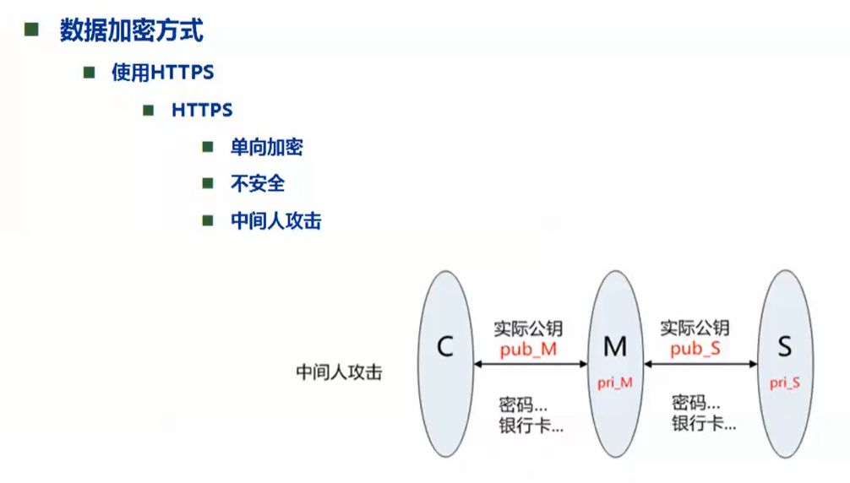

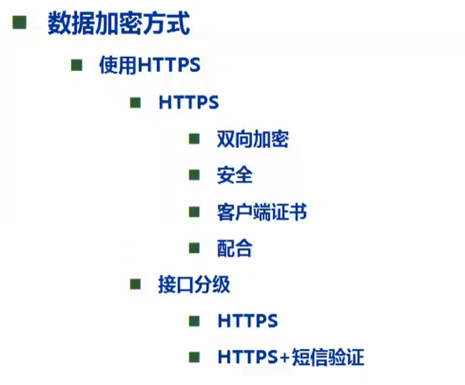

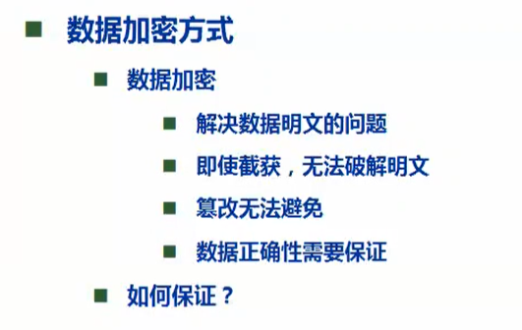

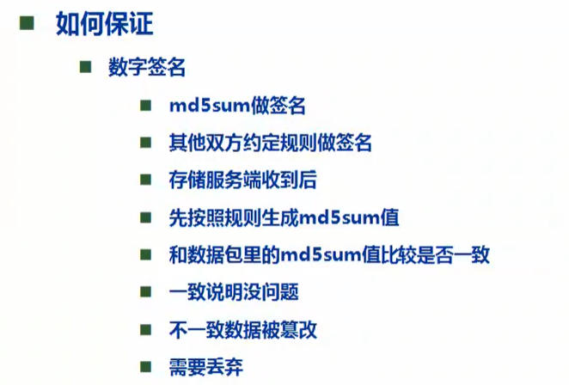

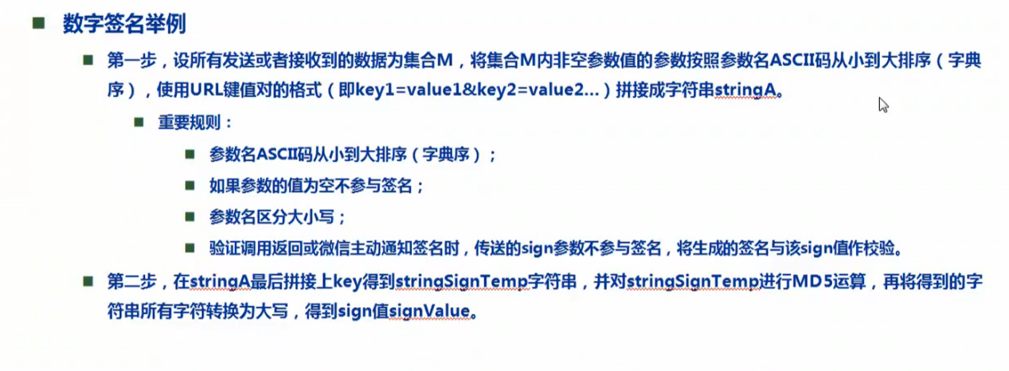

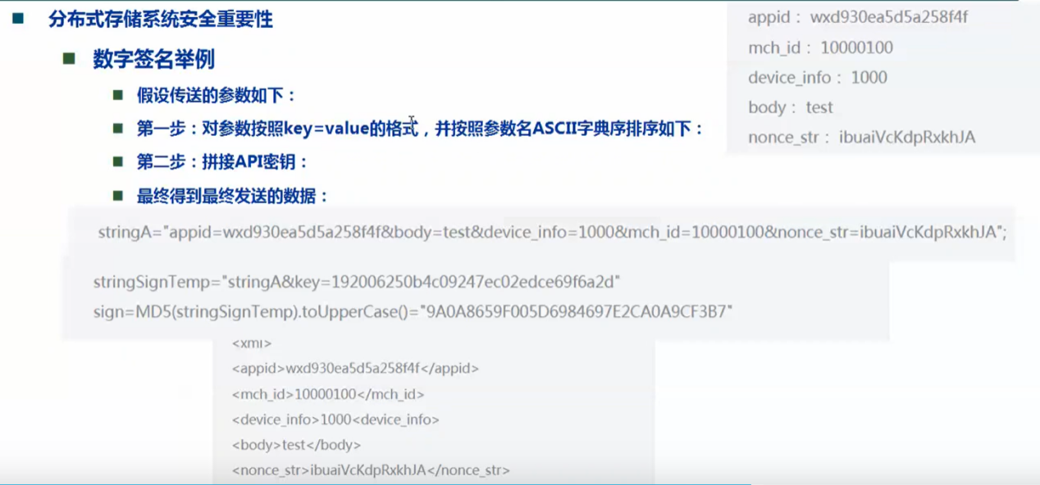

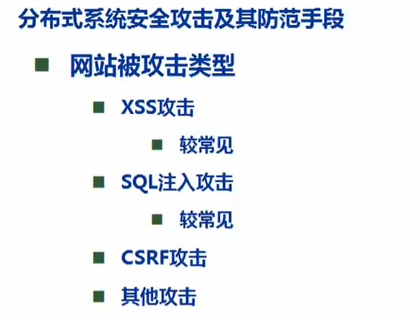

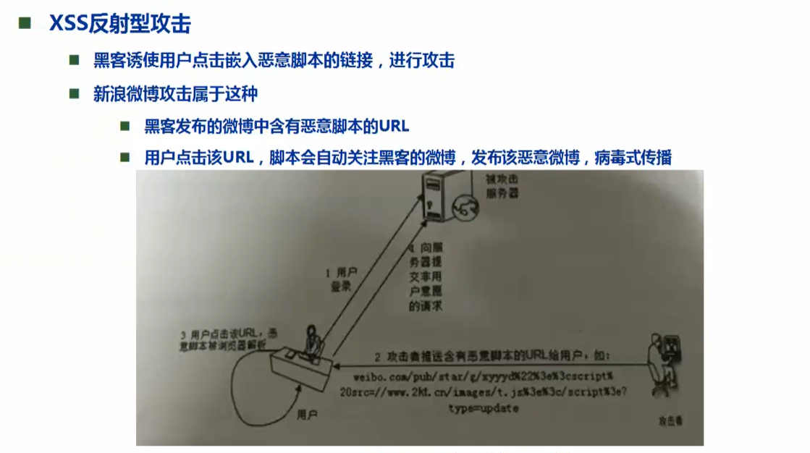

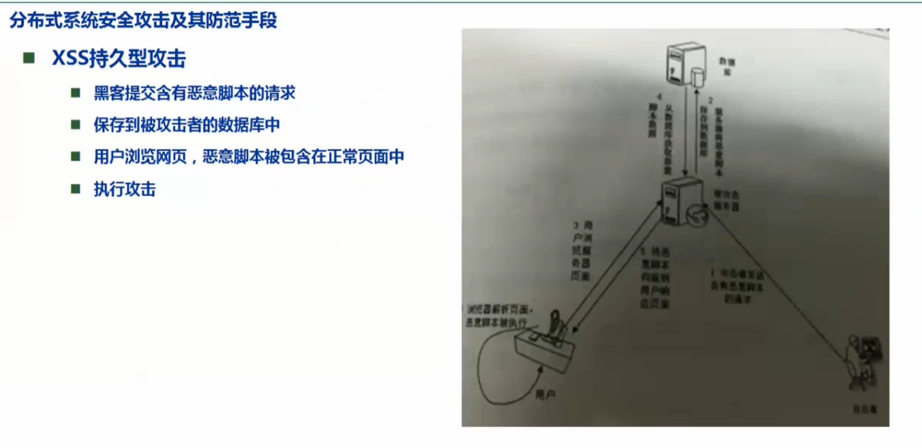

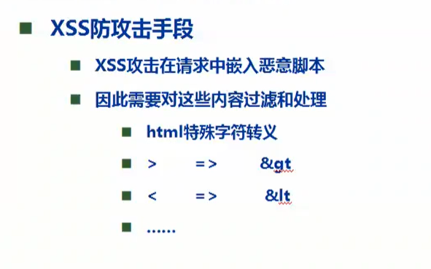

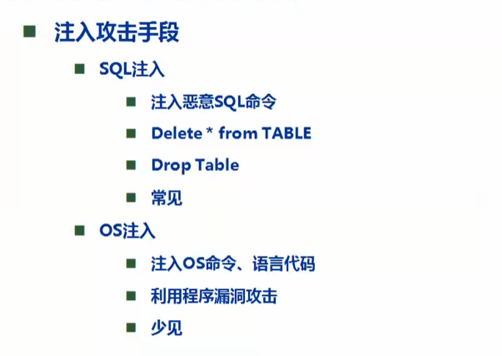

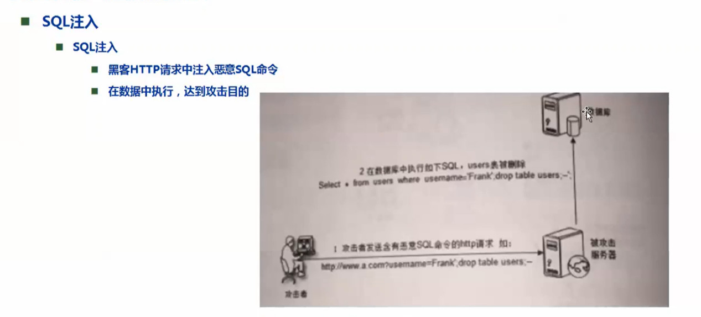

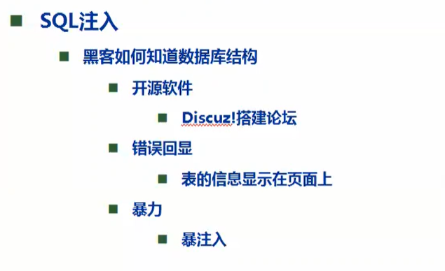

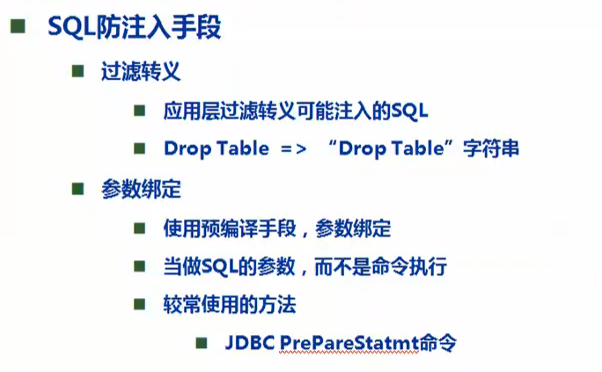

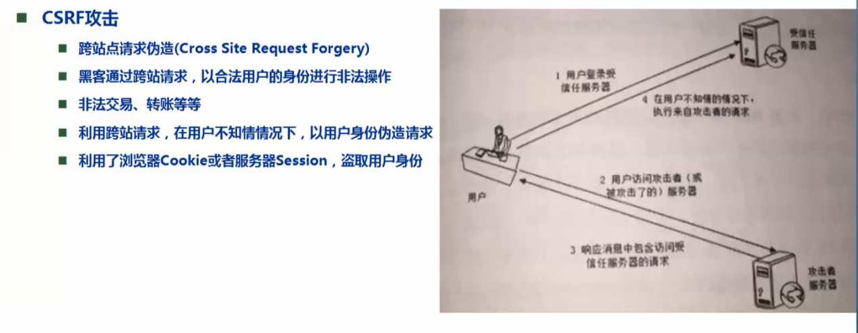

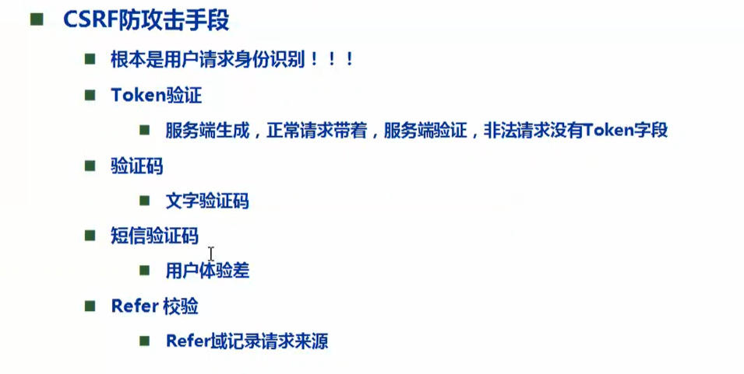

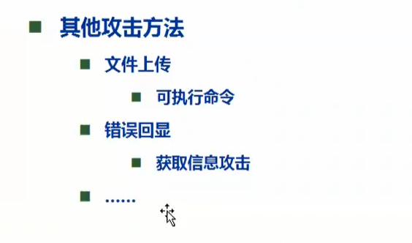

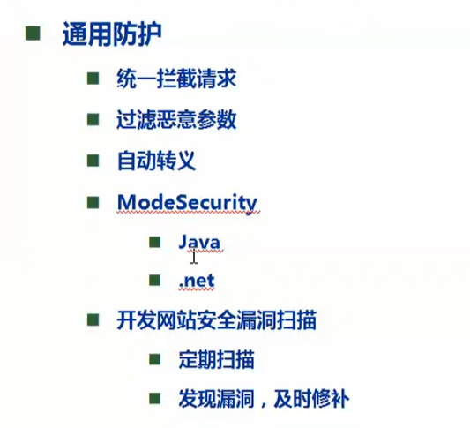

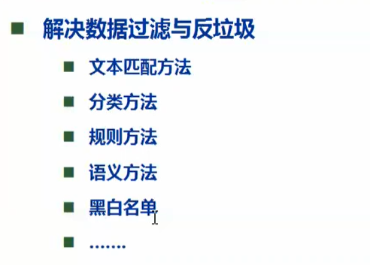

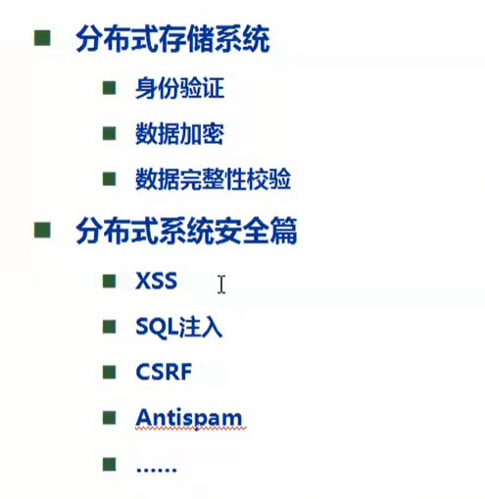

# 负载均衡

## 简介

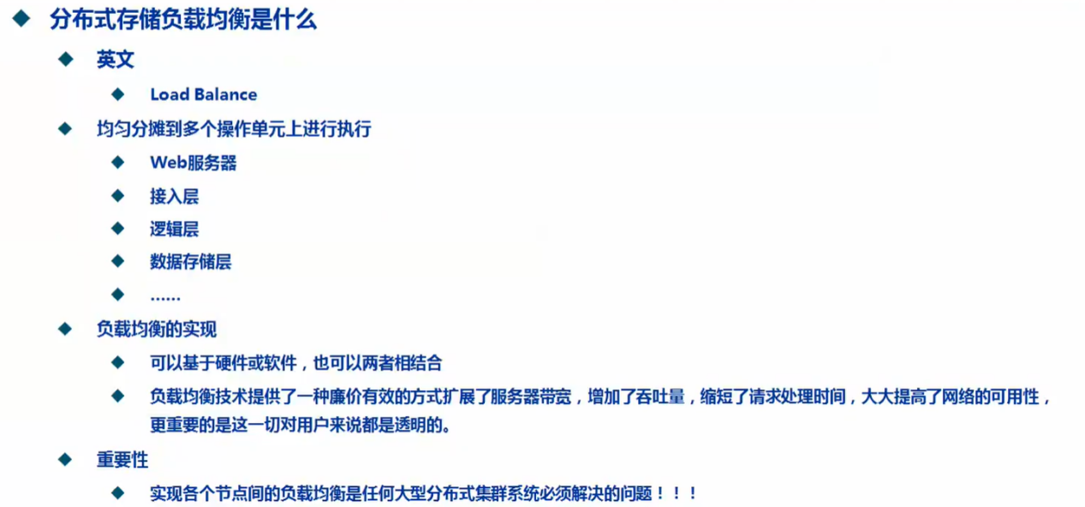

## 实现方案

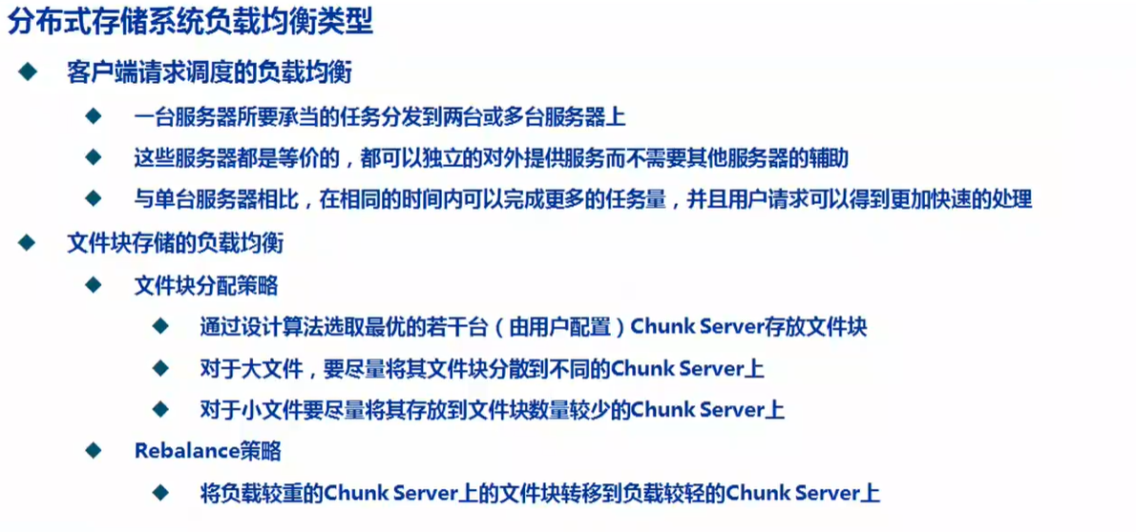

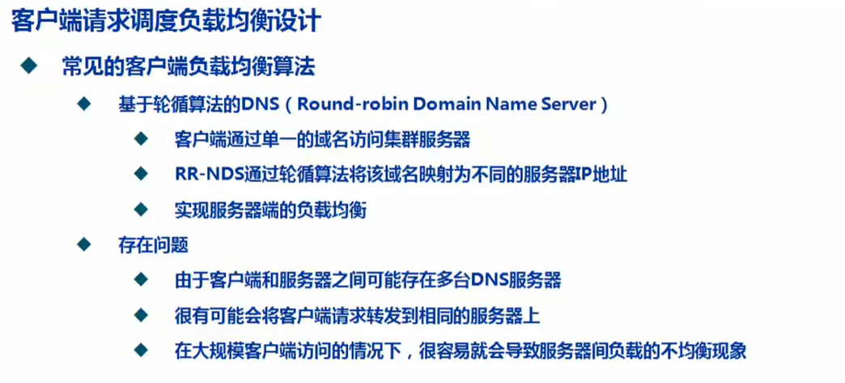

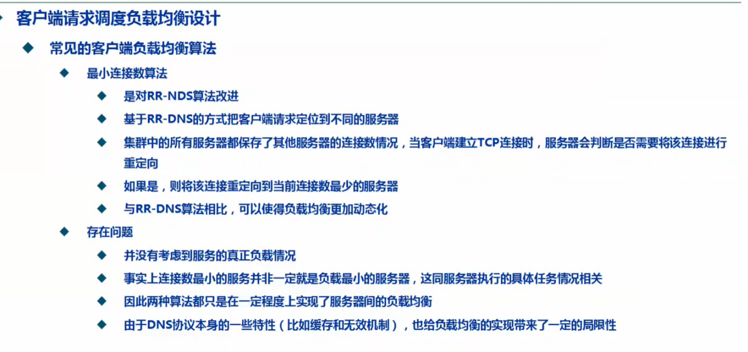

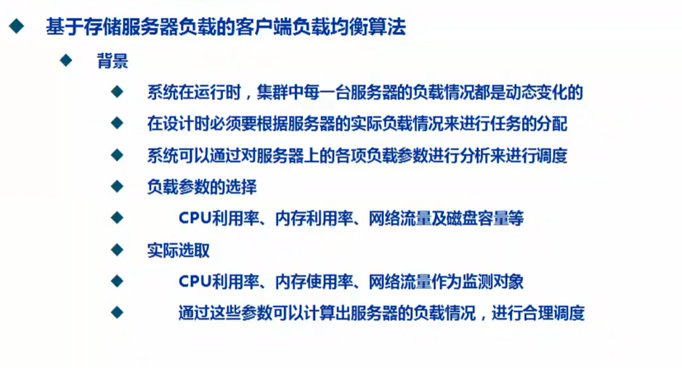

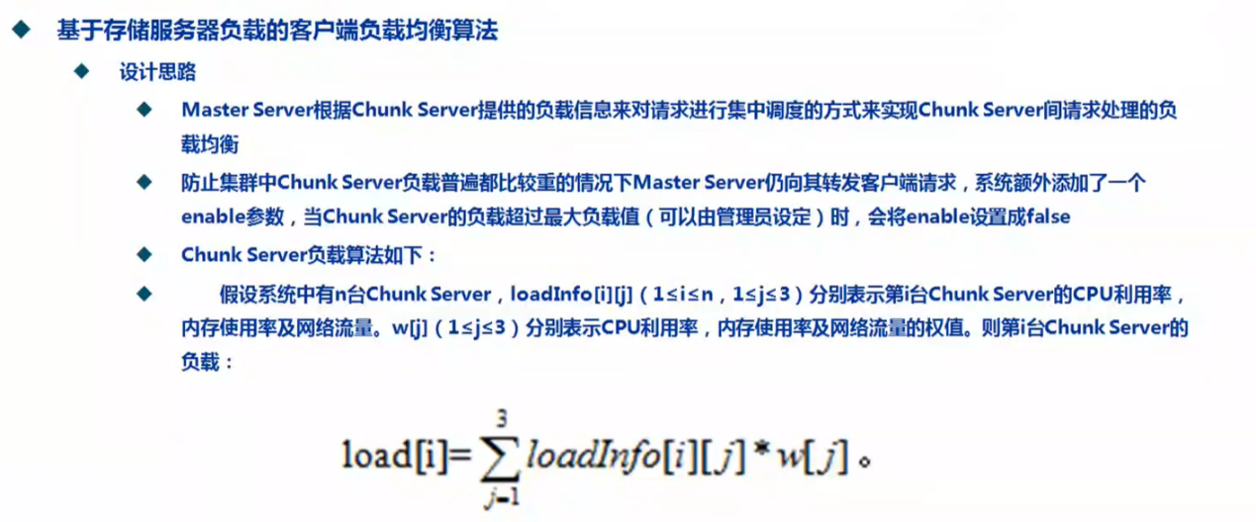

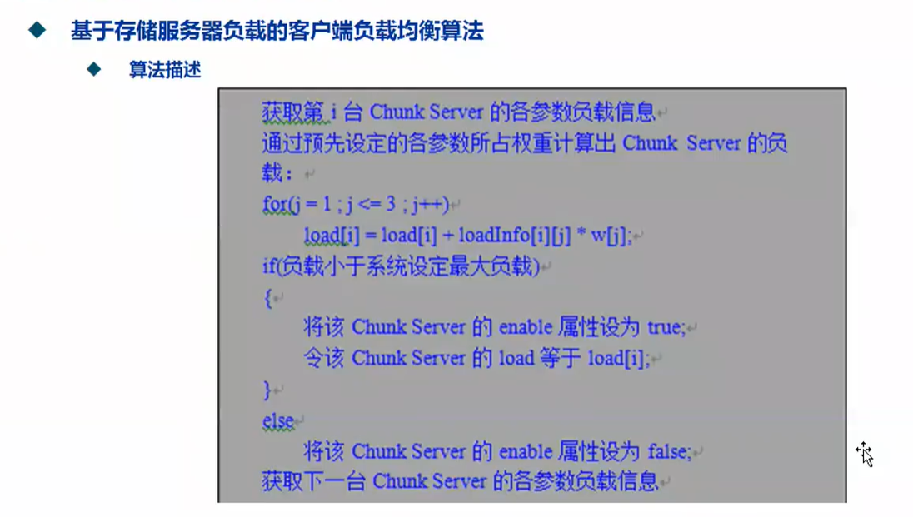

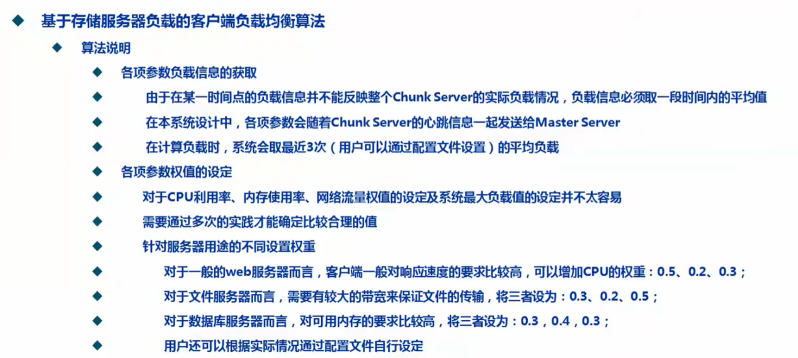

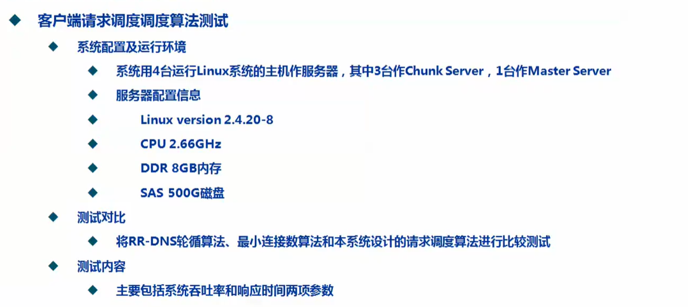

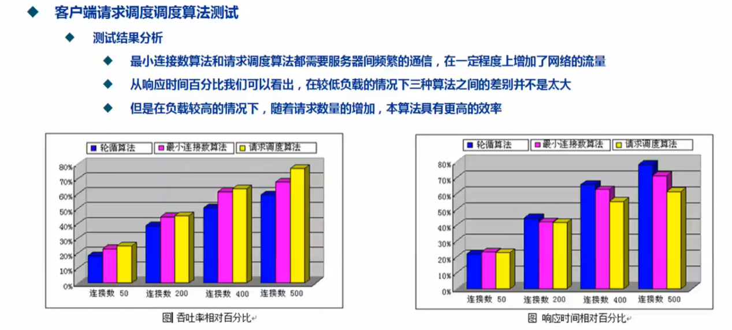

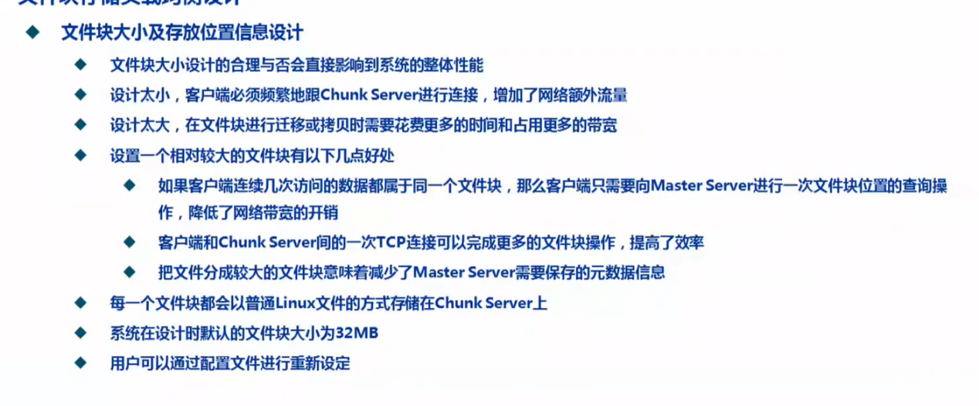

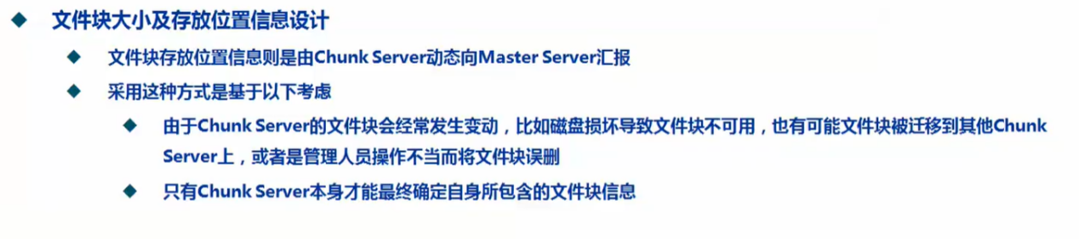

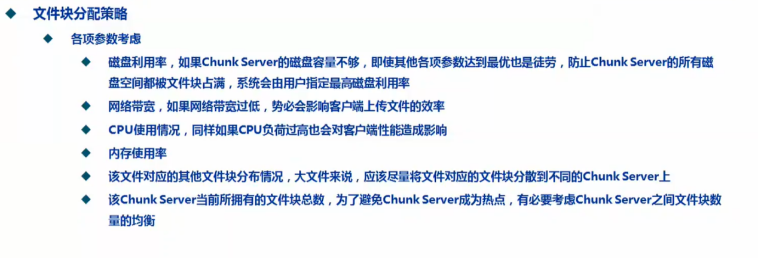

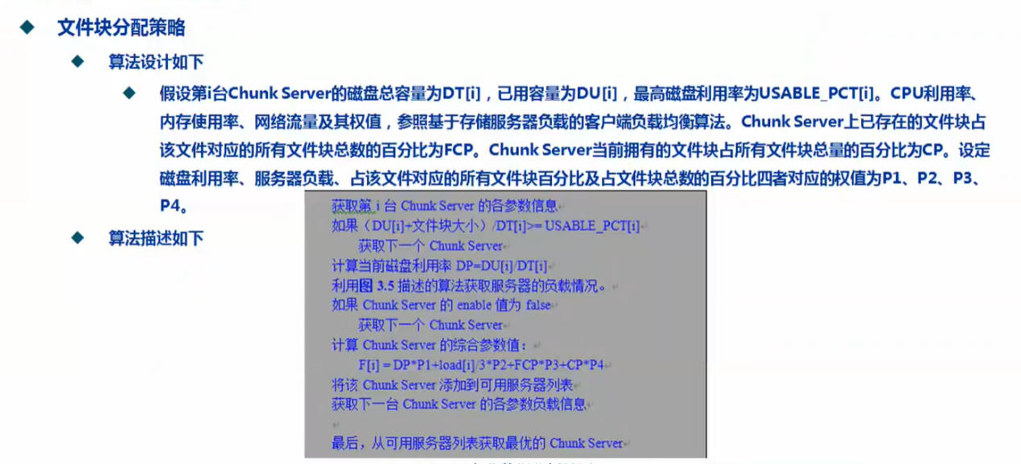

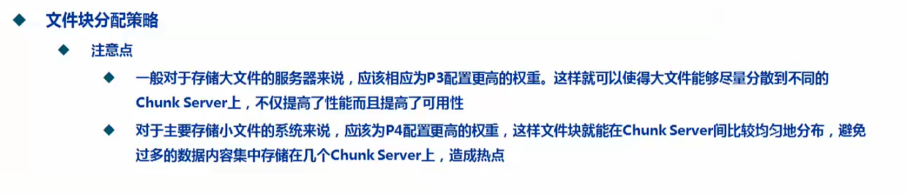

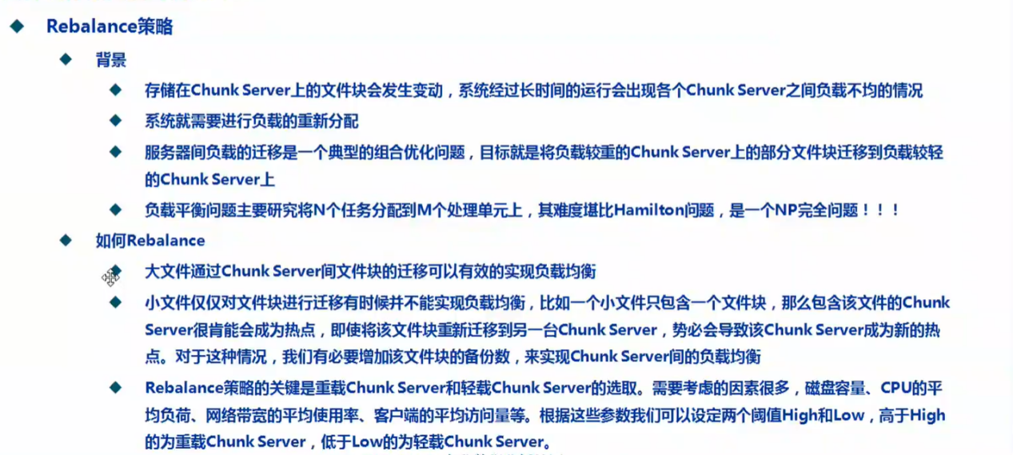

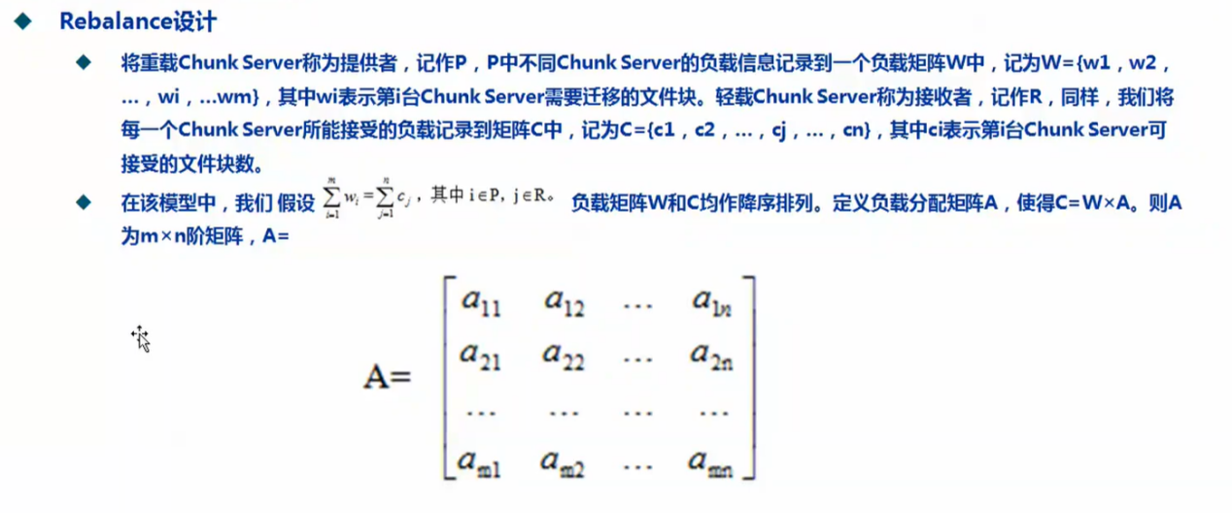

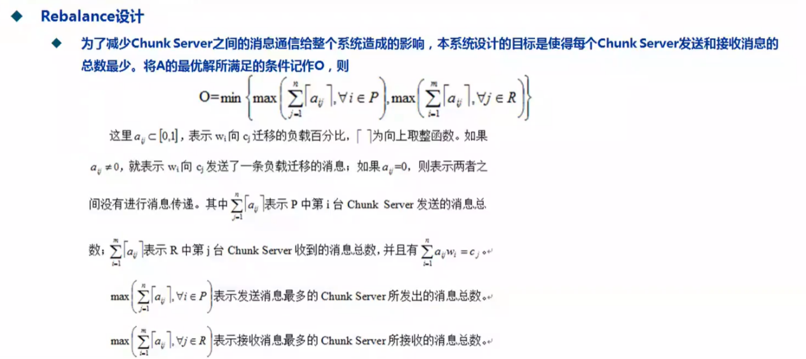

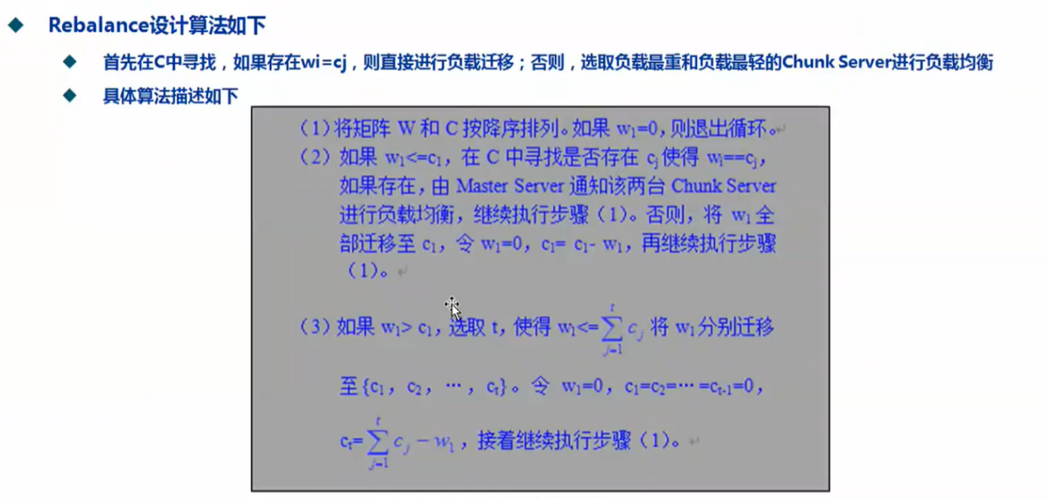

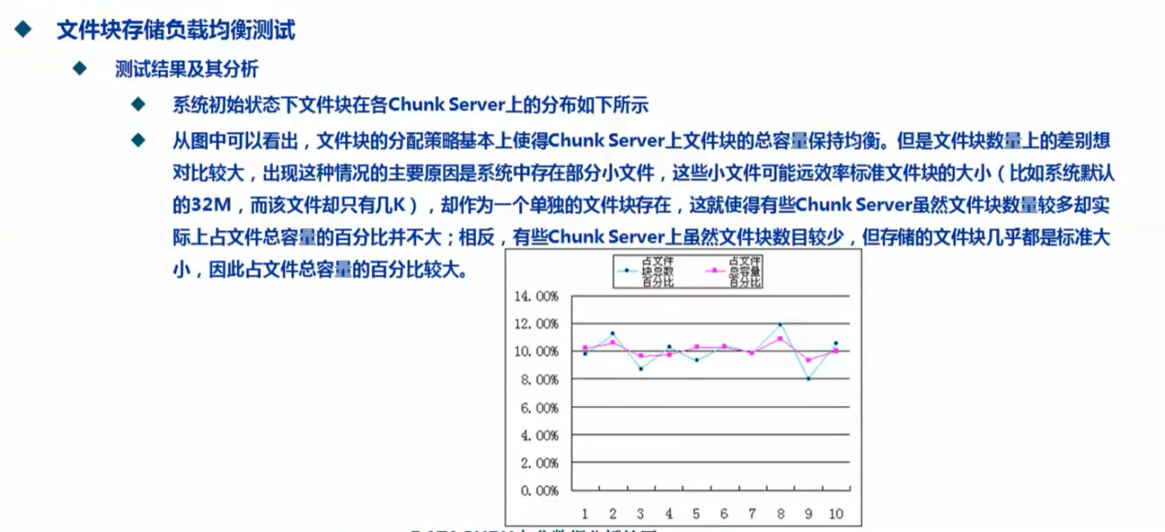

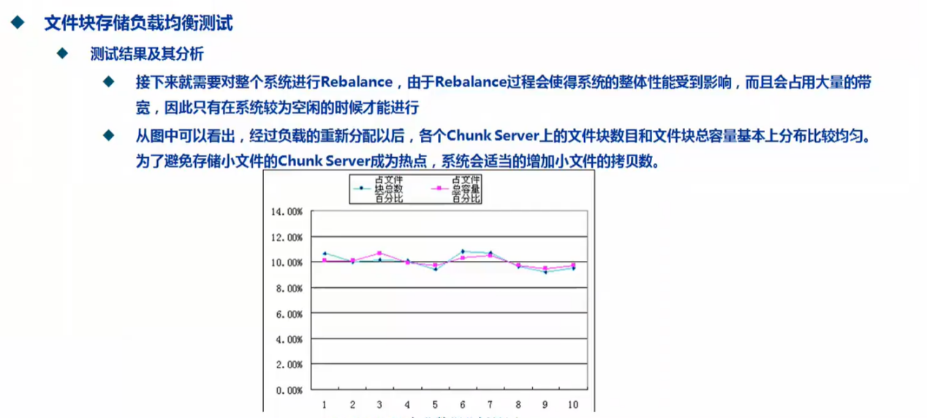

# 高性能

## 简介

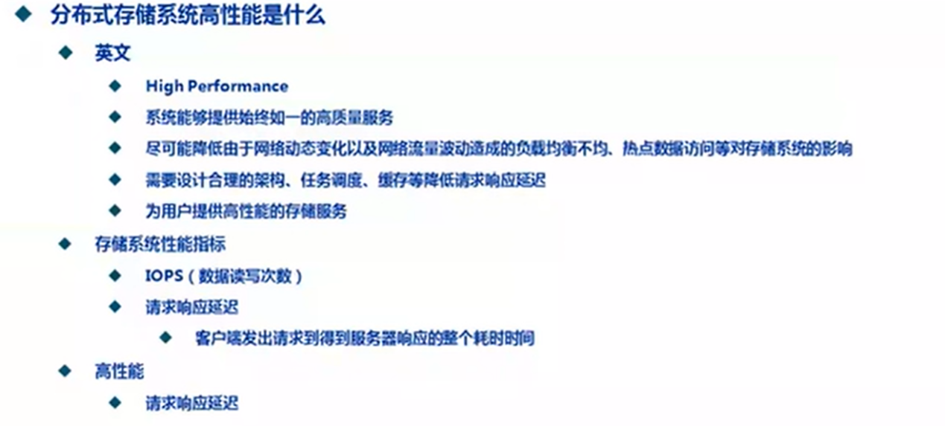

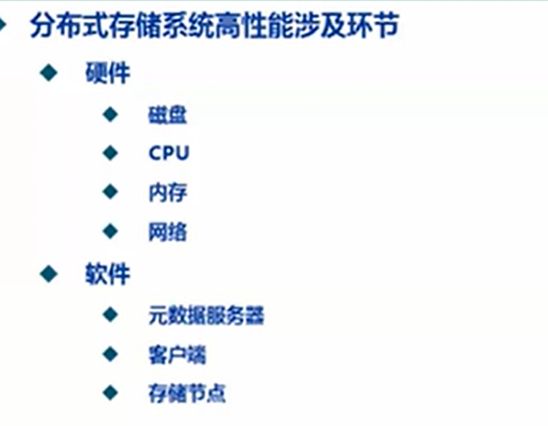

## 实现方案

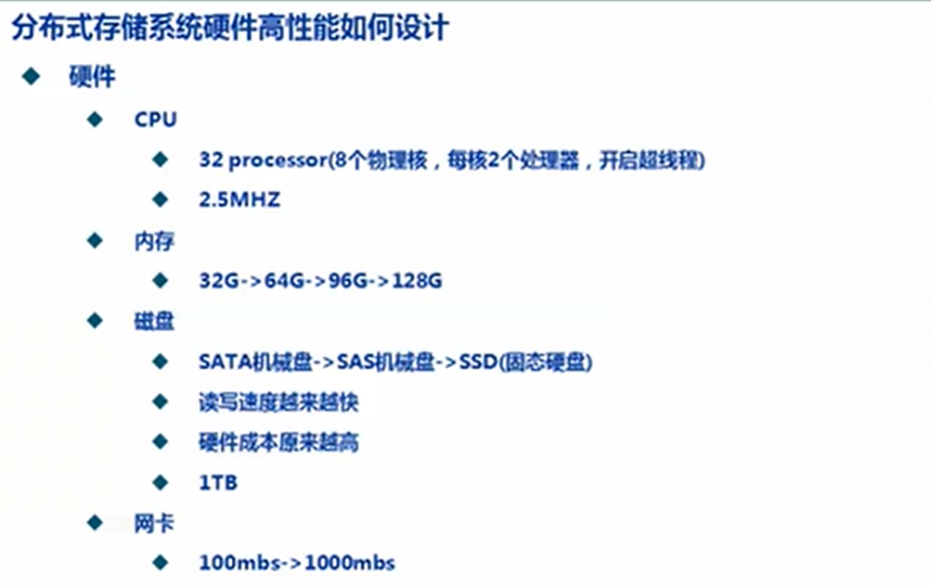

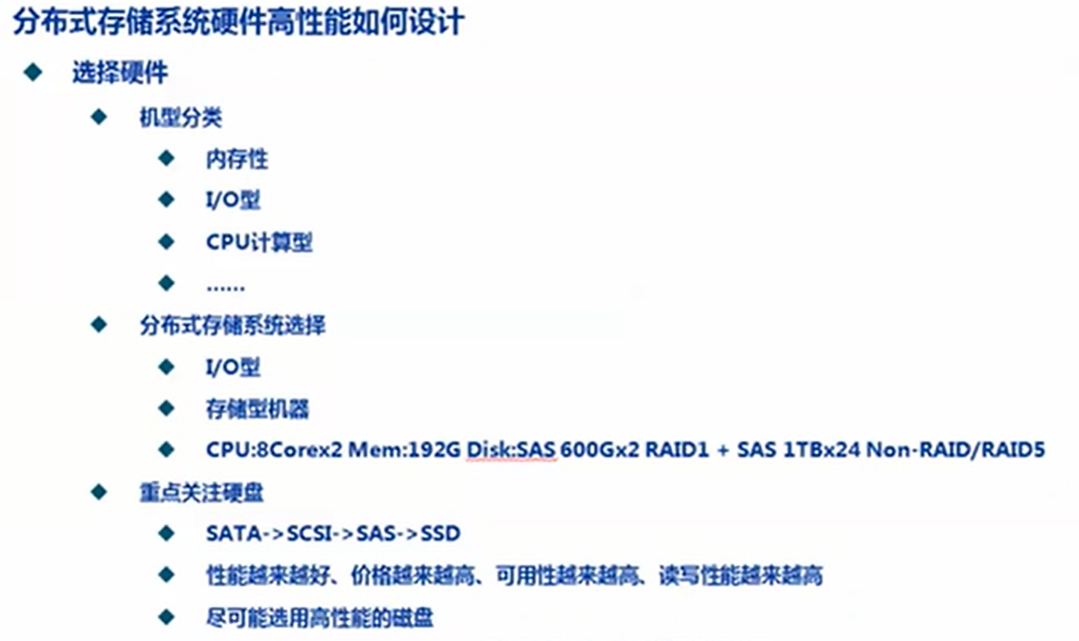

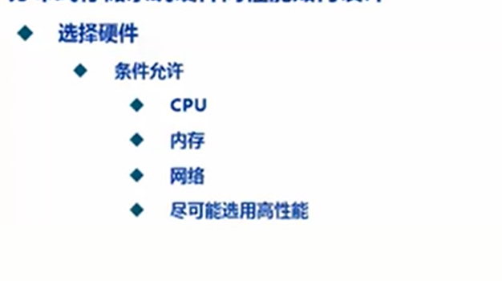

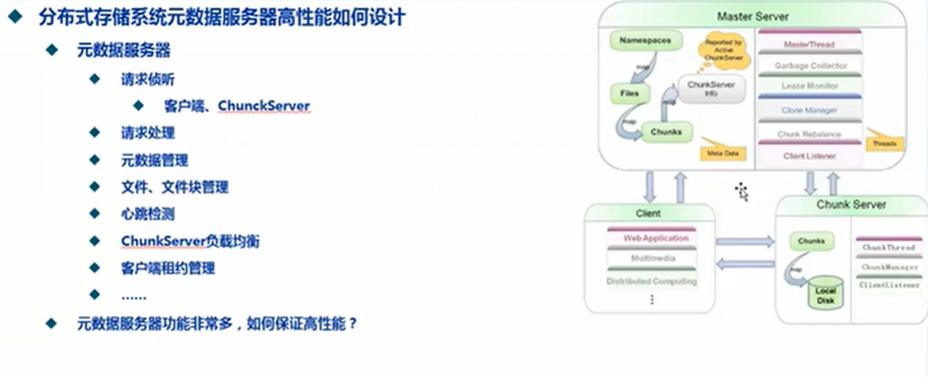

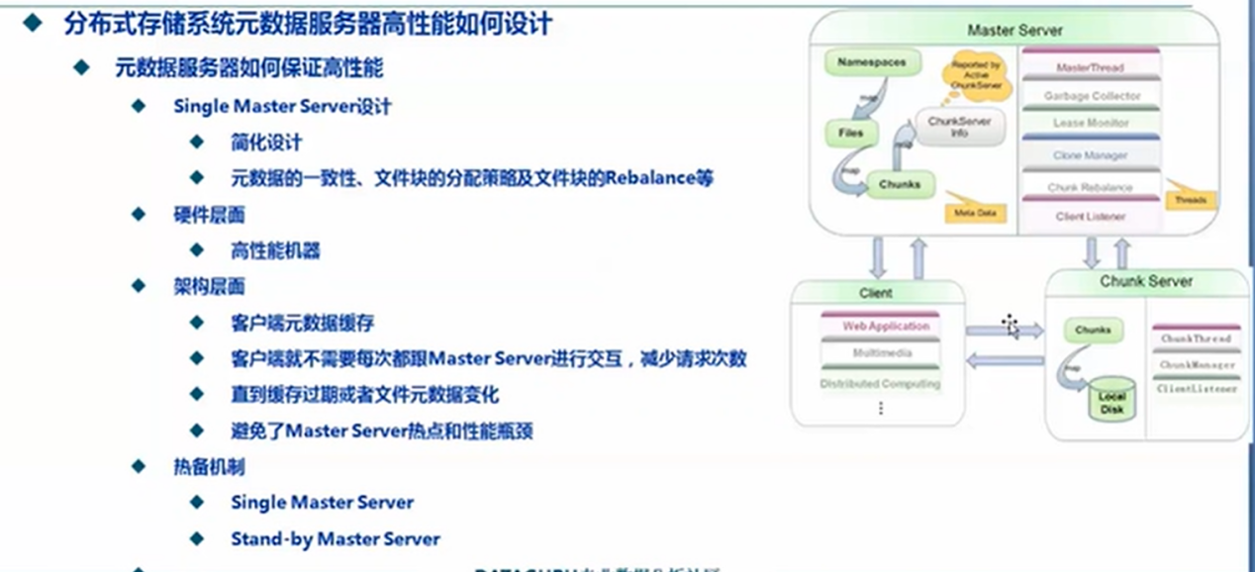

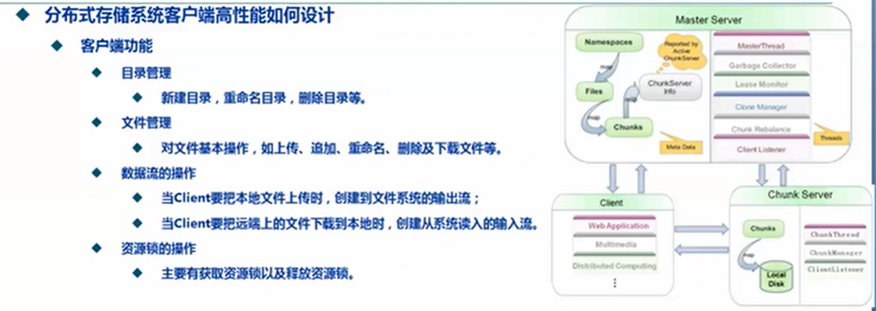

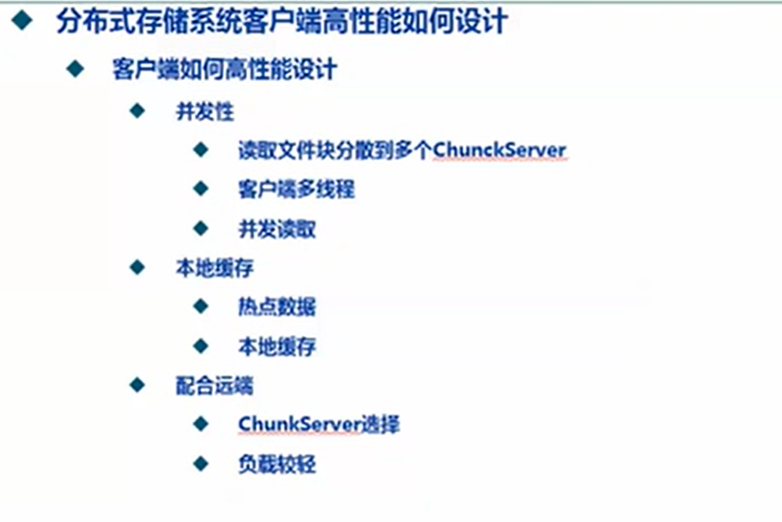

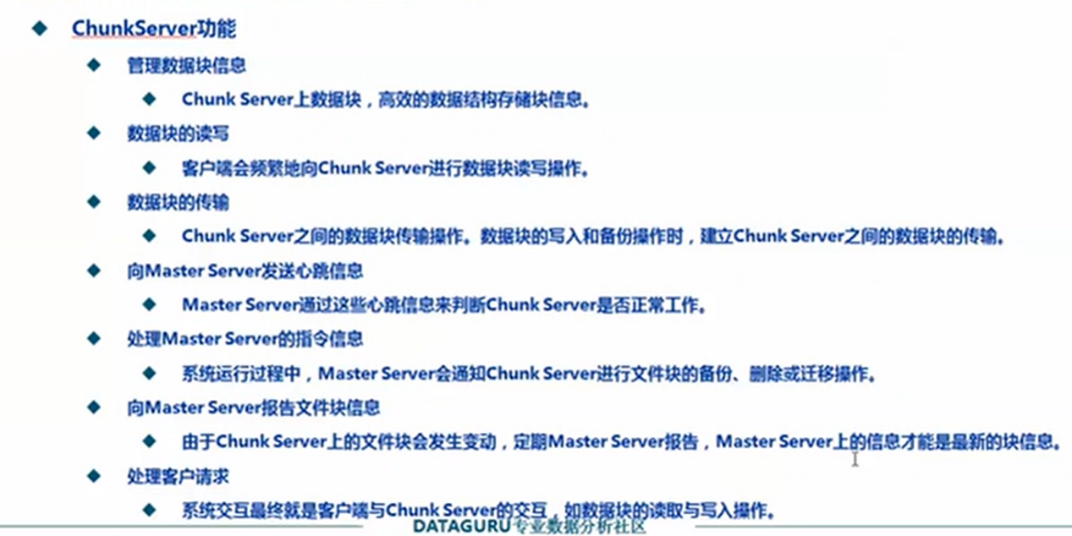

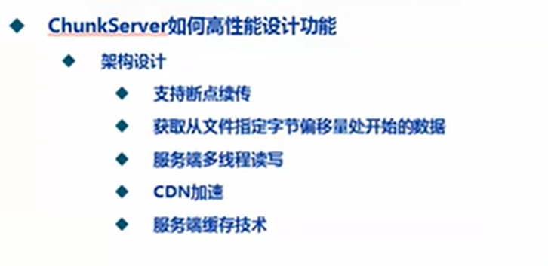

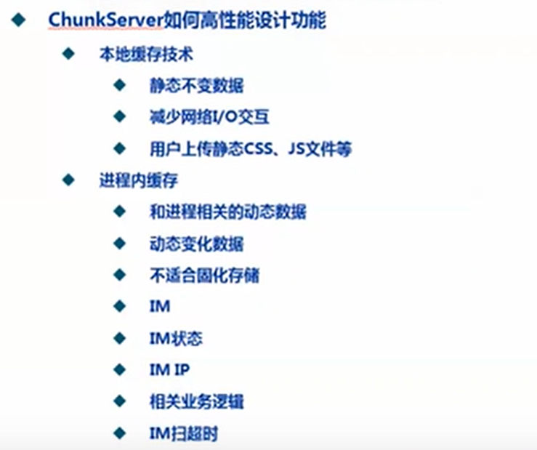

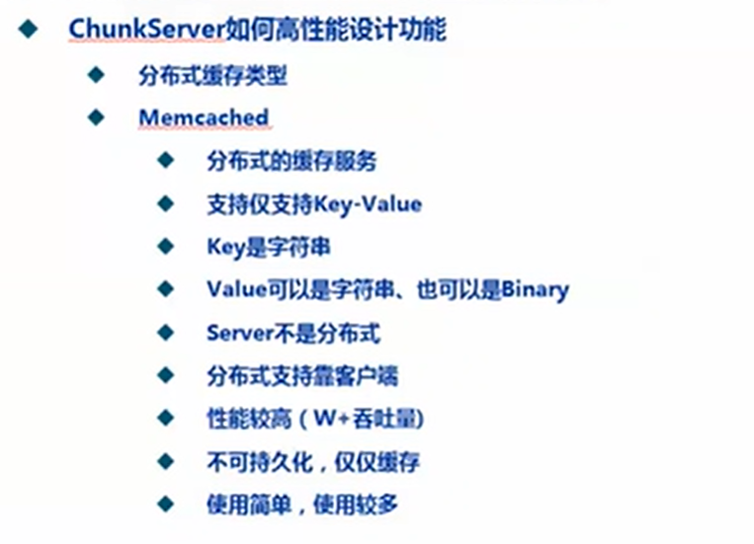

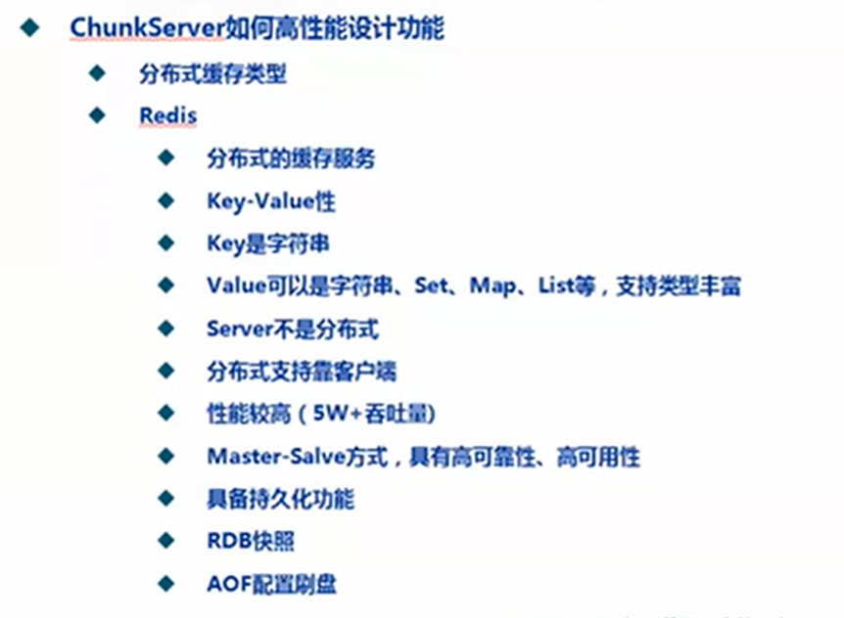

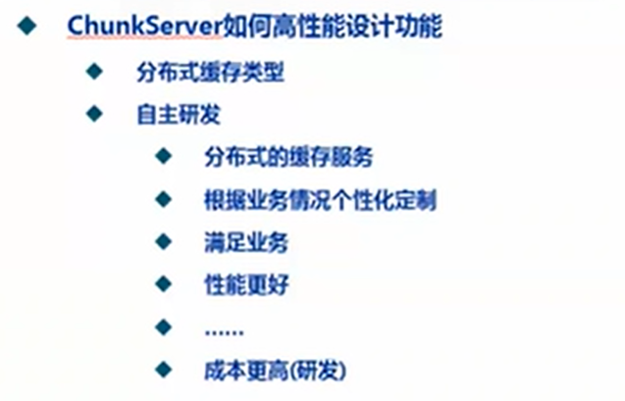

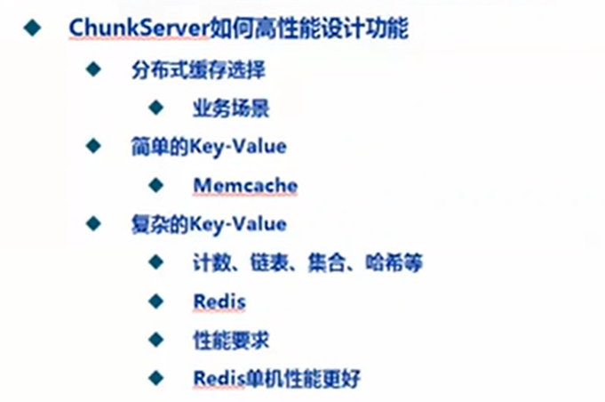

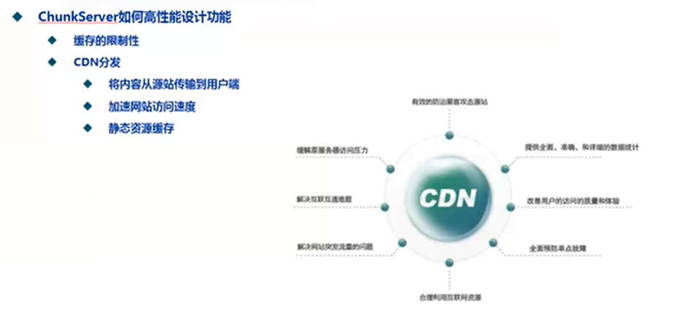

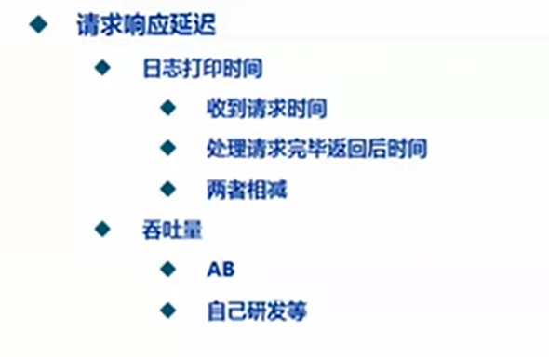

# 监控

## 简介

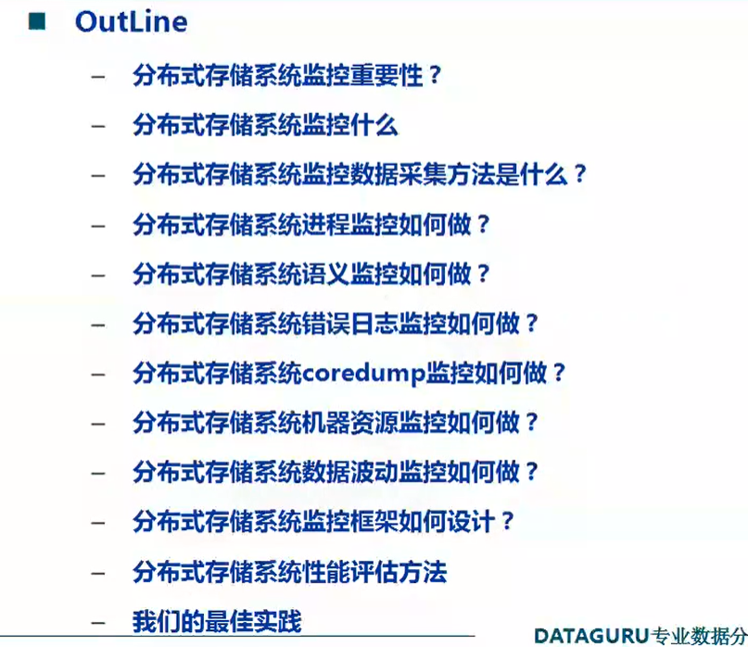

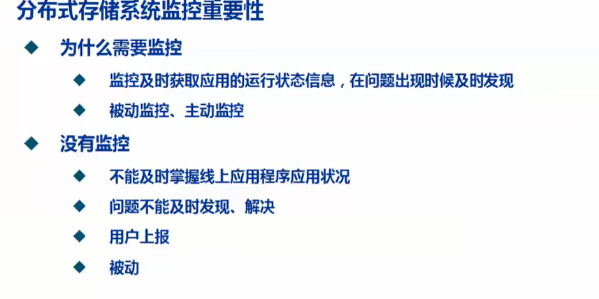

## 监控手段

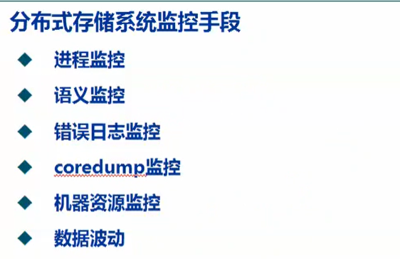

## 数据采集方法

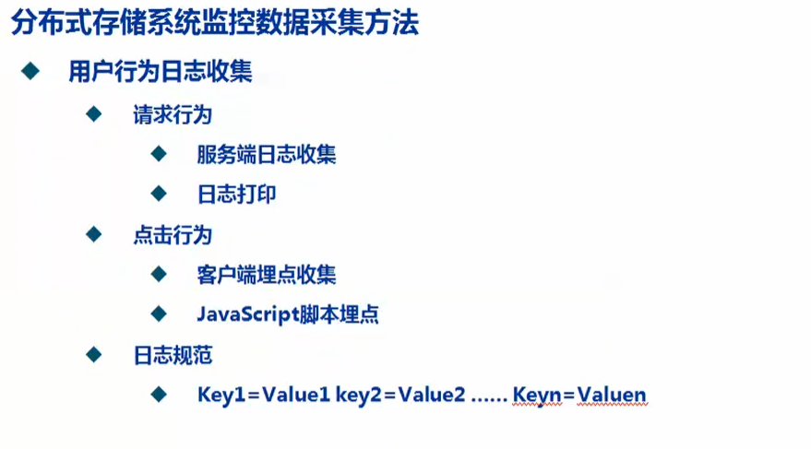

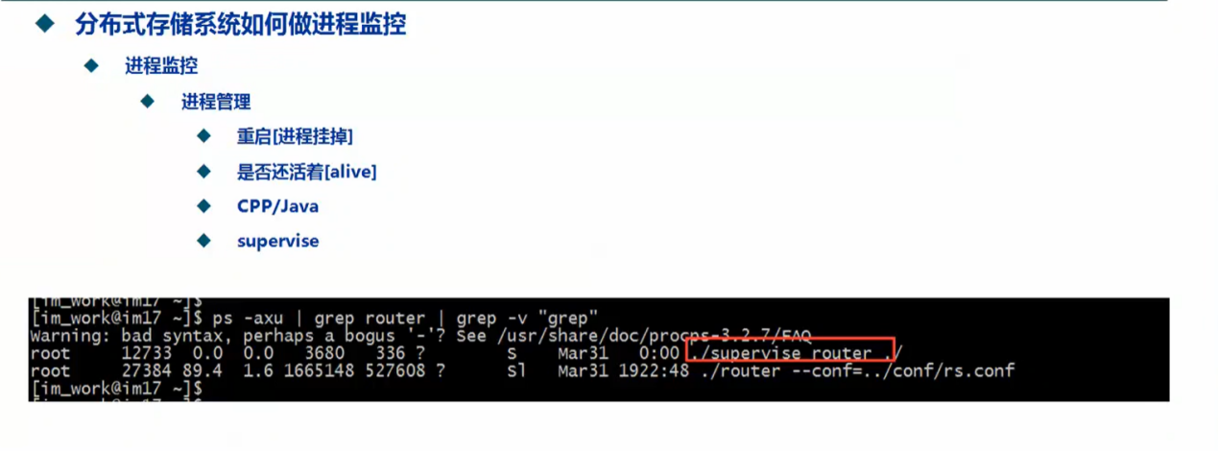

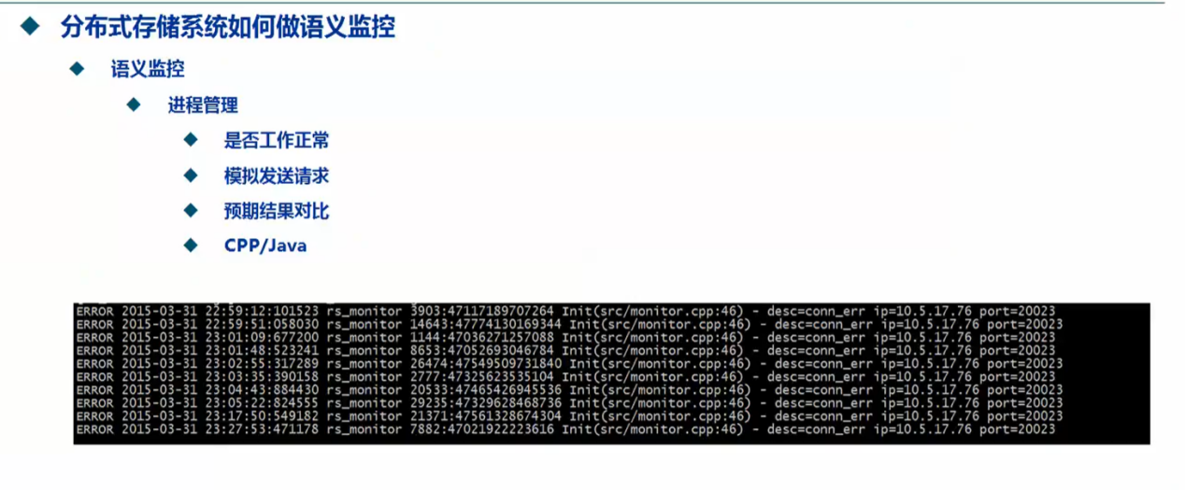

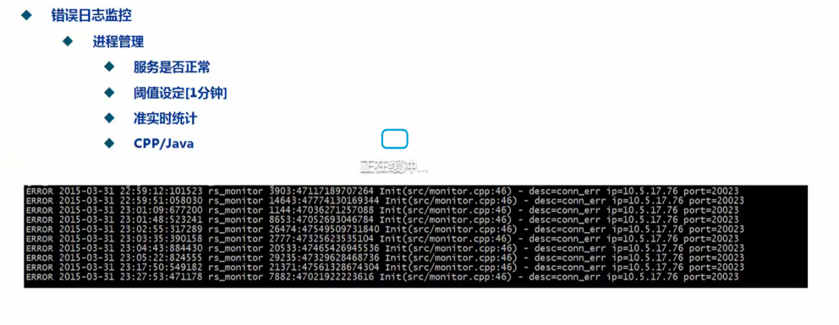

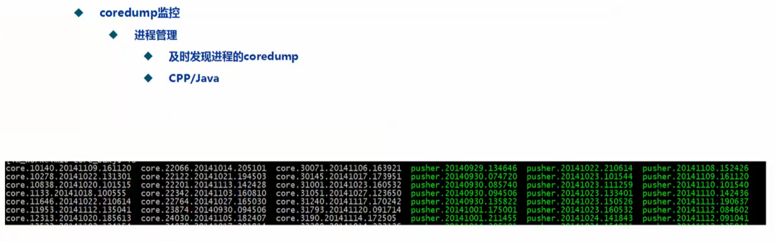

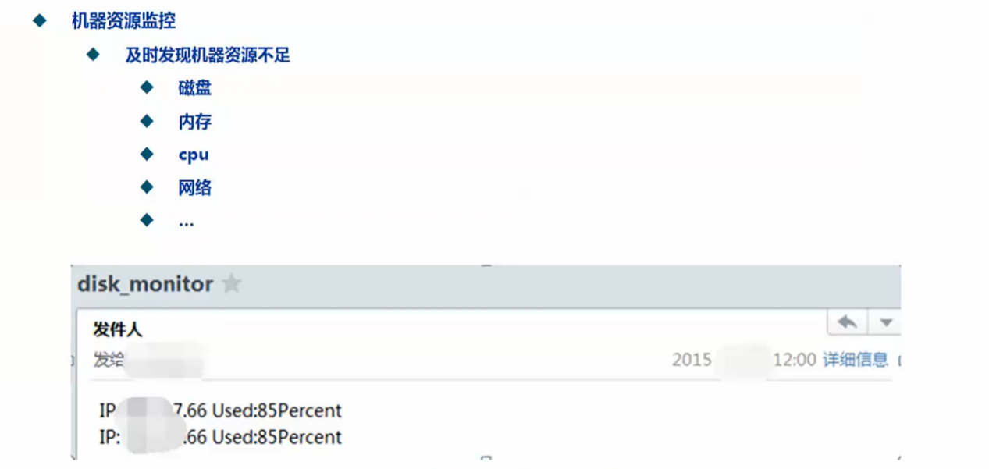

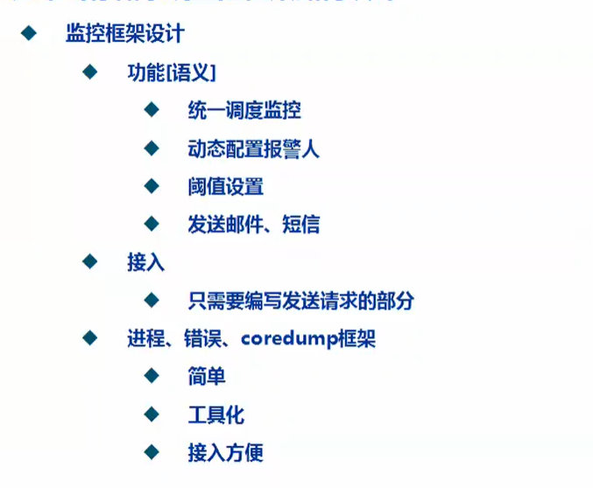

## 框架设计

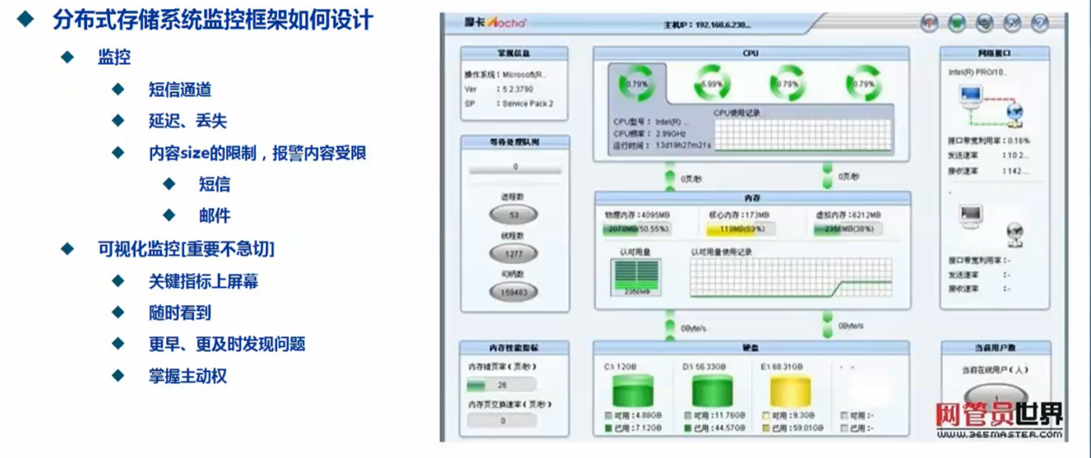

## 第三方监控

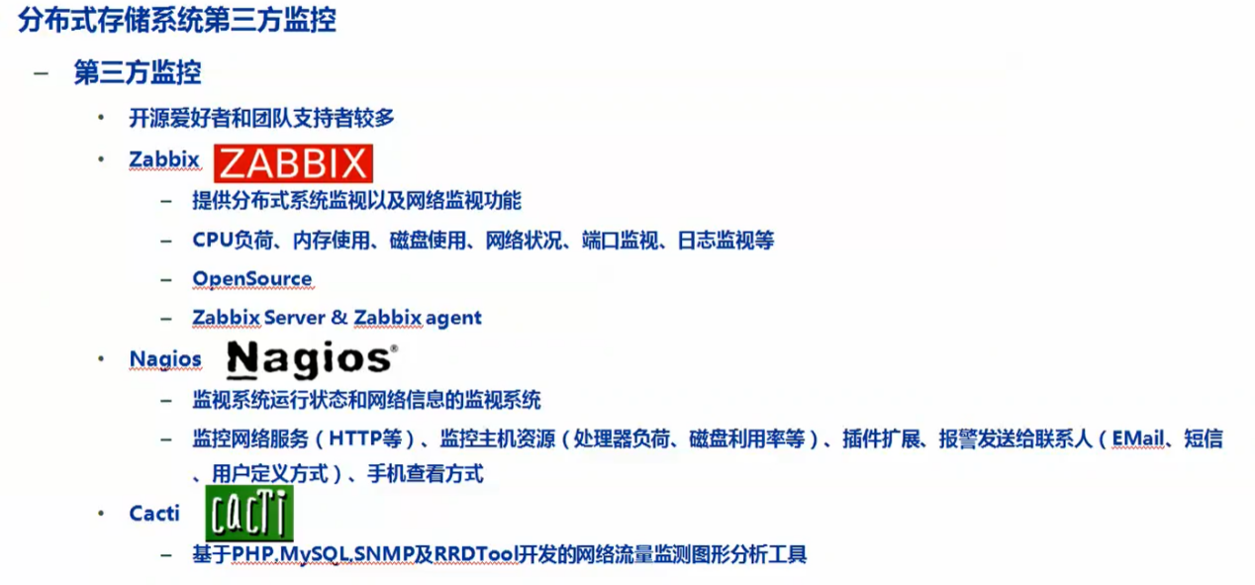

## 性能评估

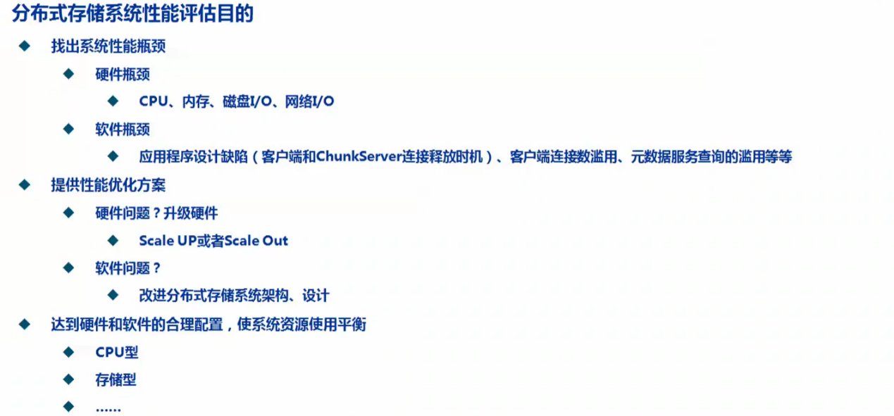

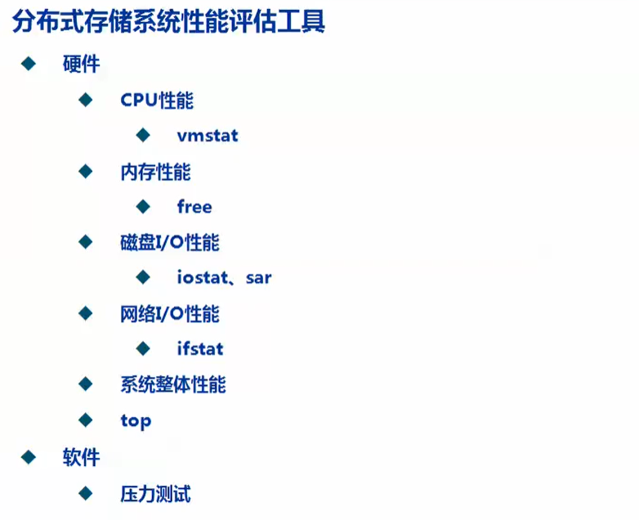

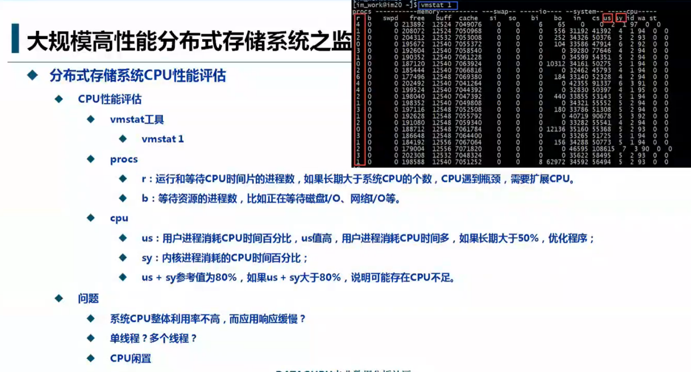

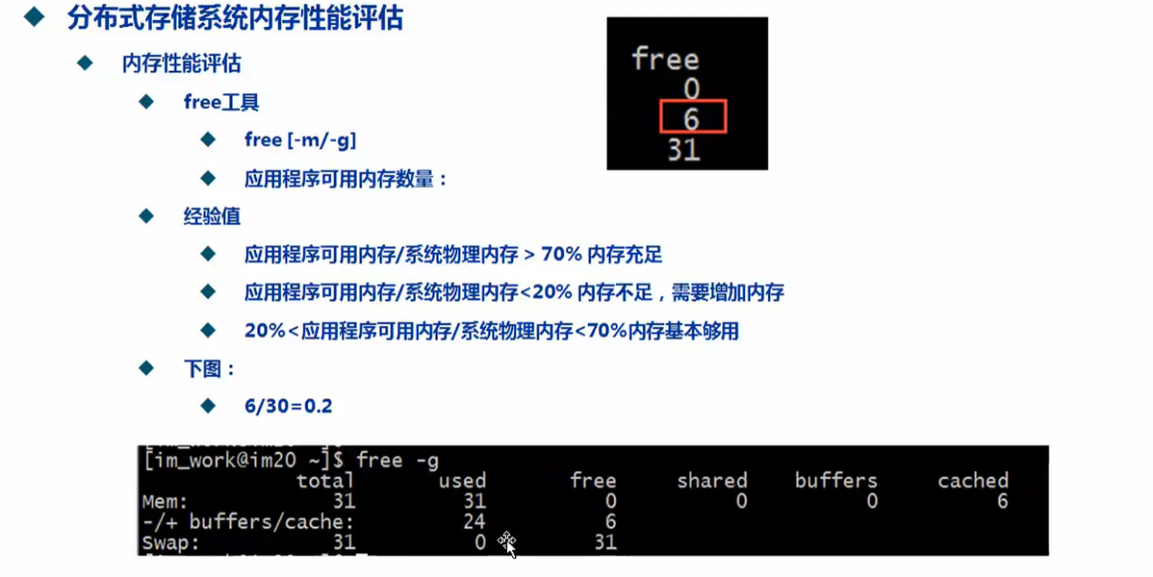

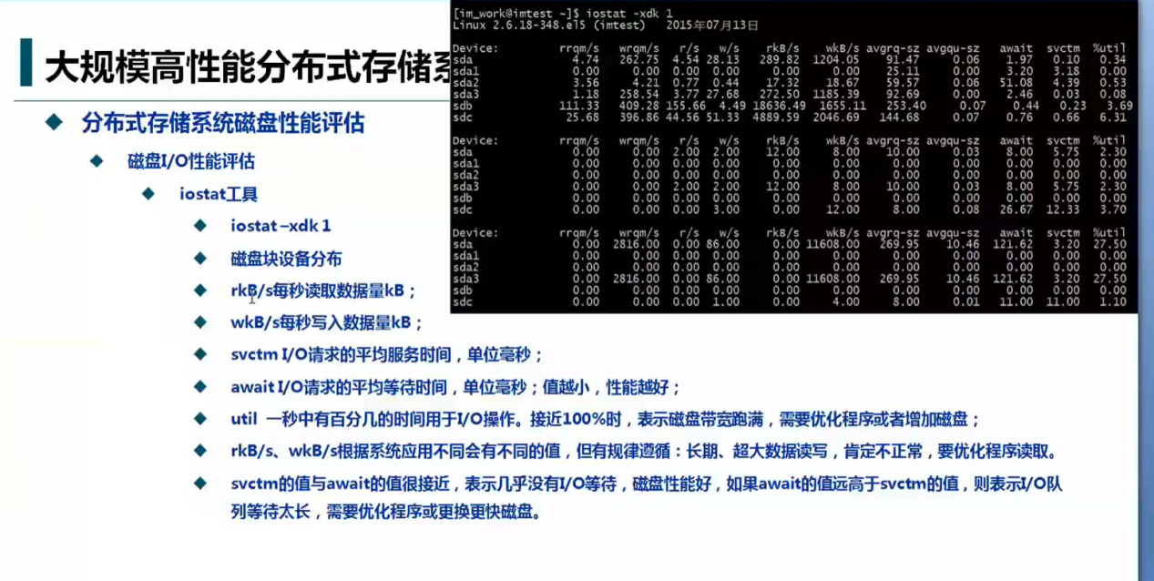

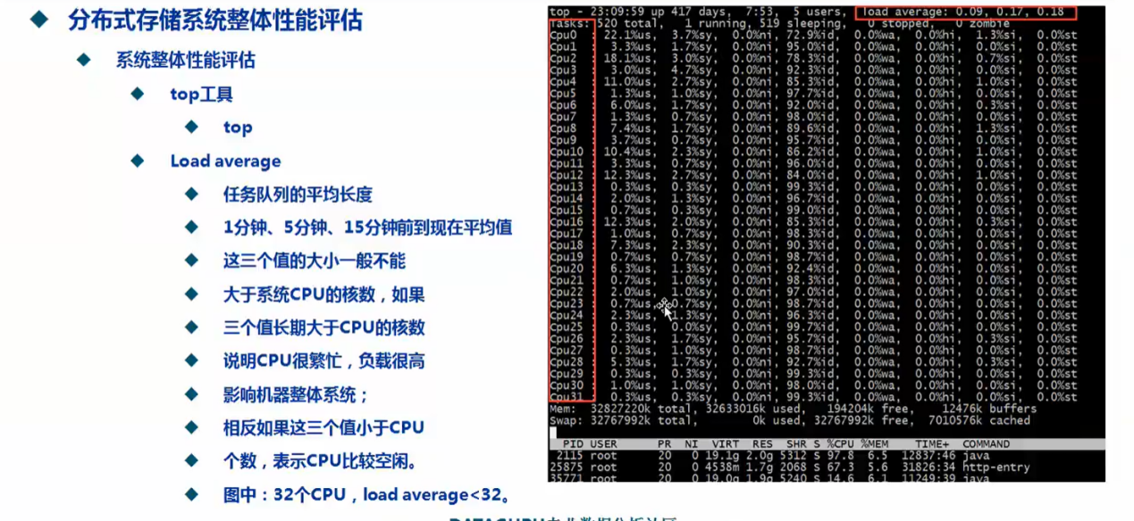

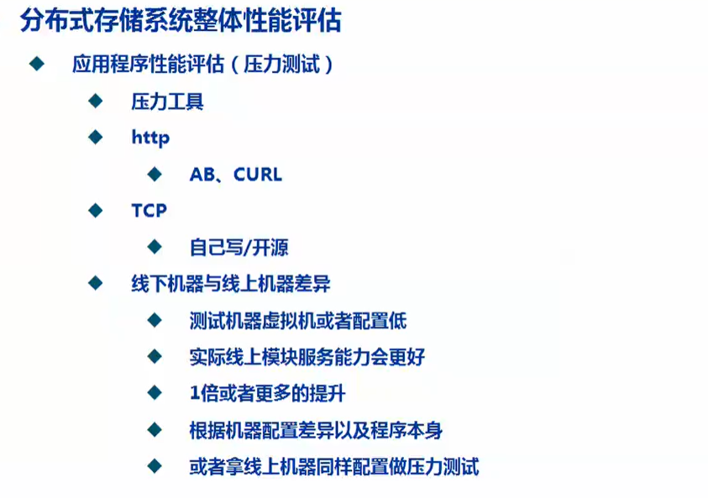

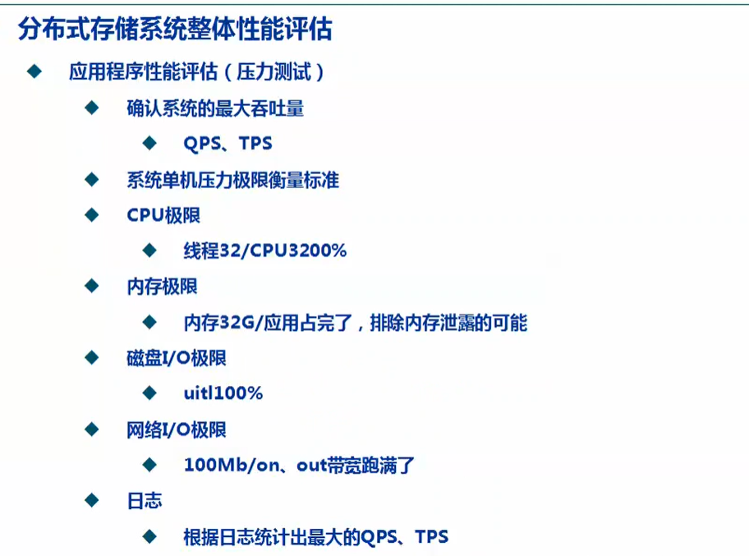

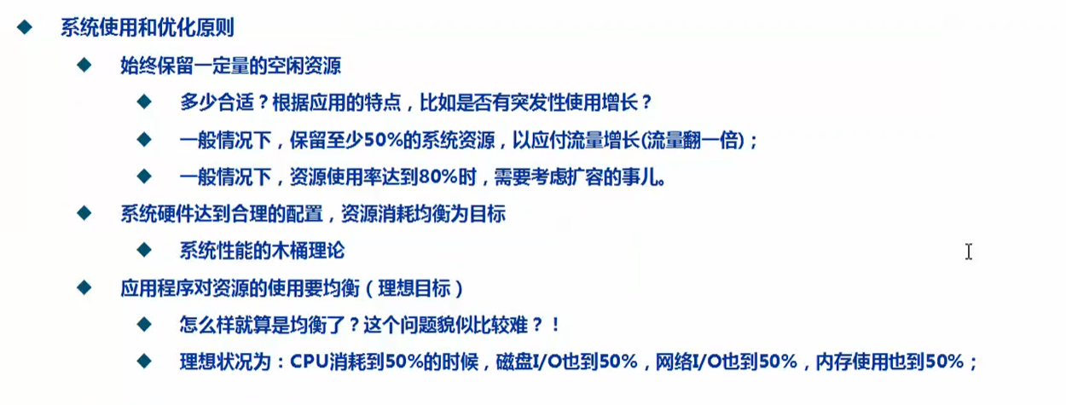

# 技术展望